BAI 31 : Panel

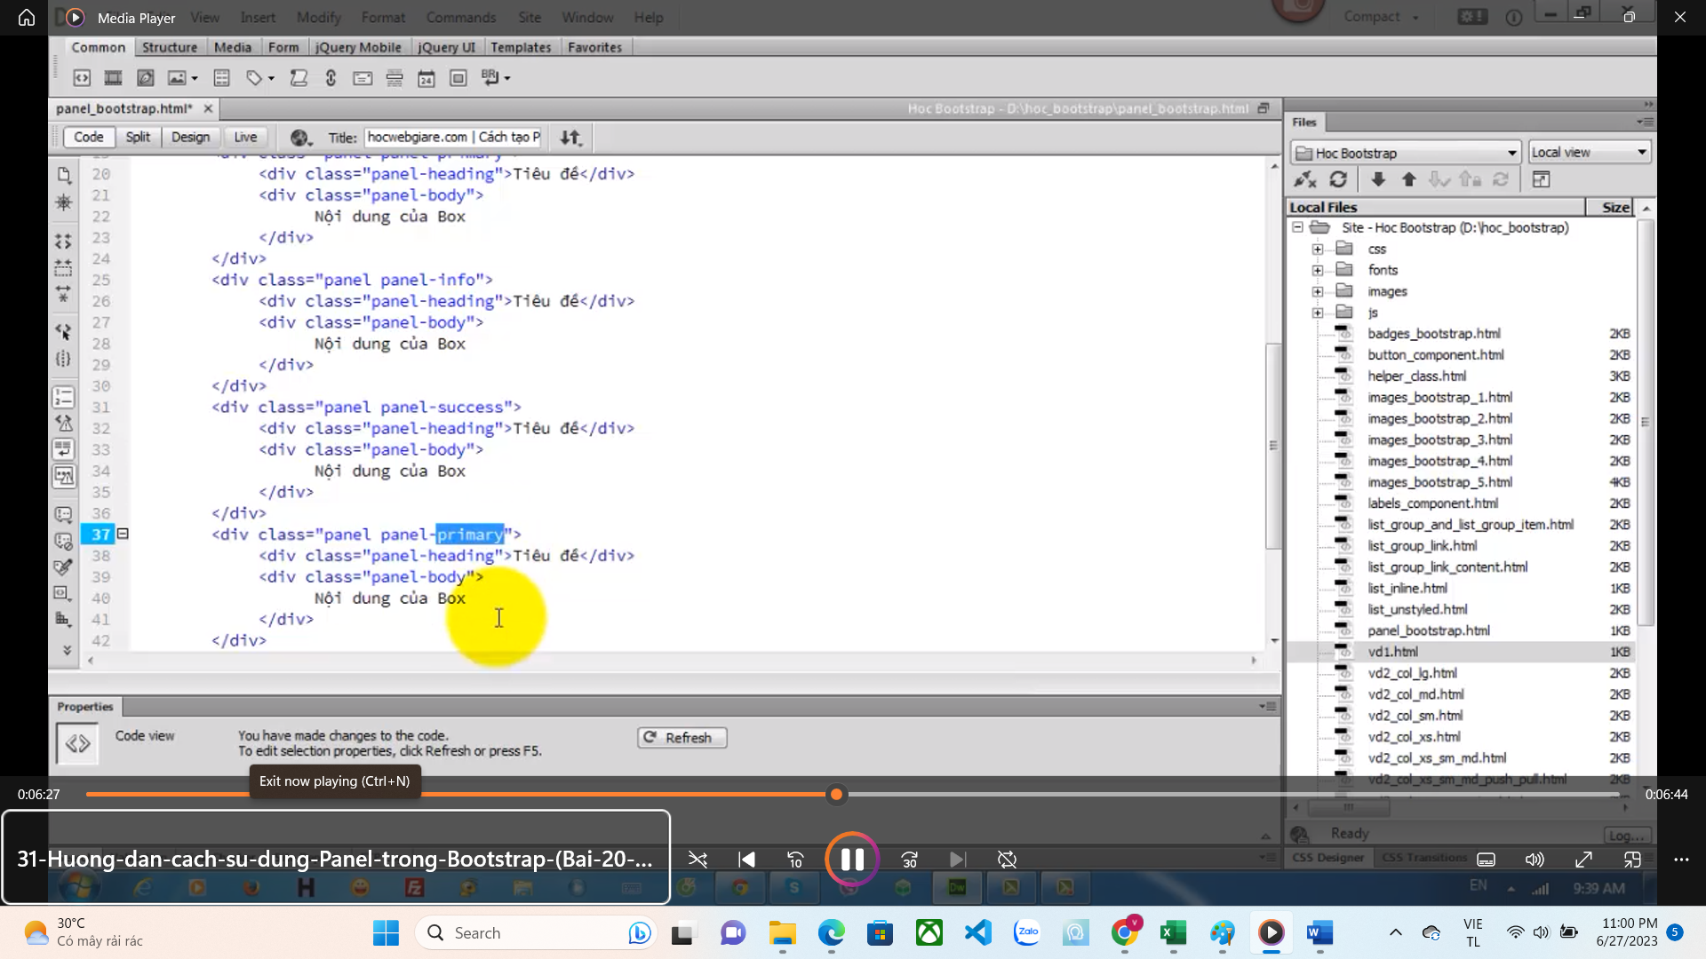

Nếu xài thẻ h1 hay h3 trong panel-heading thì phải địng dạng lại nếu không heading sẽ to

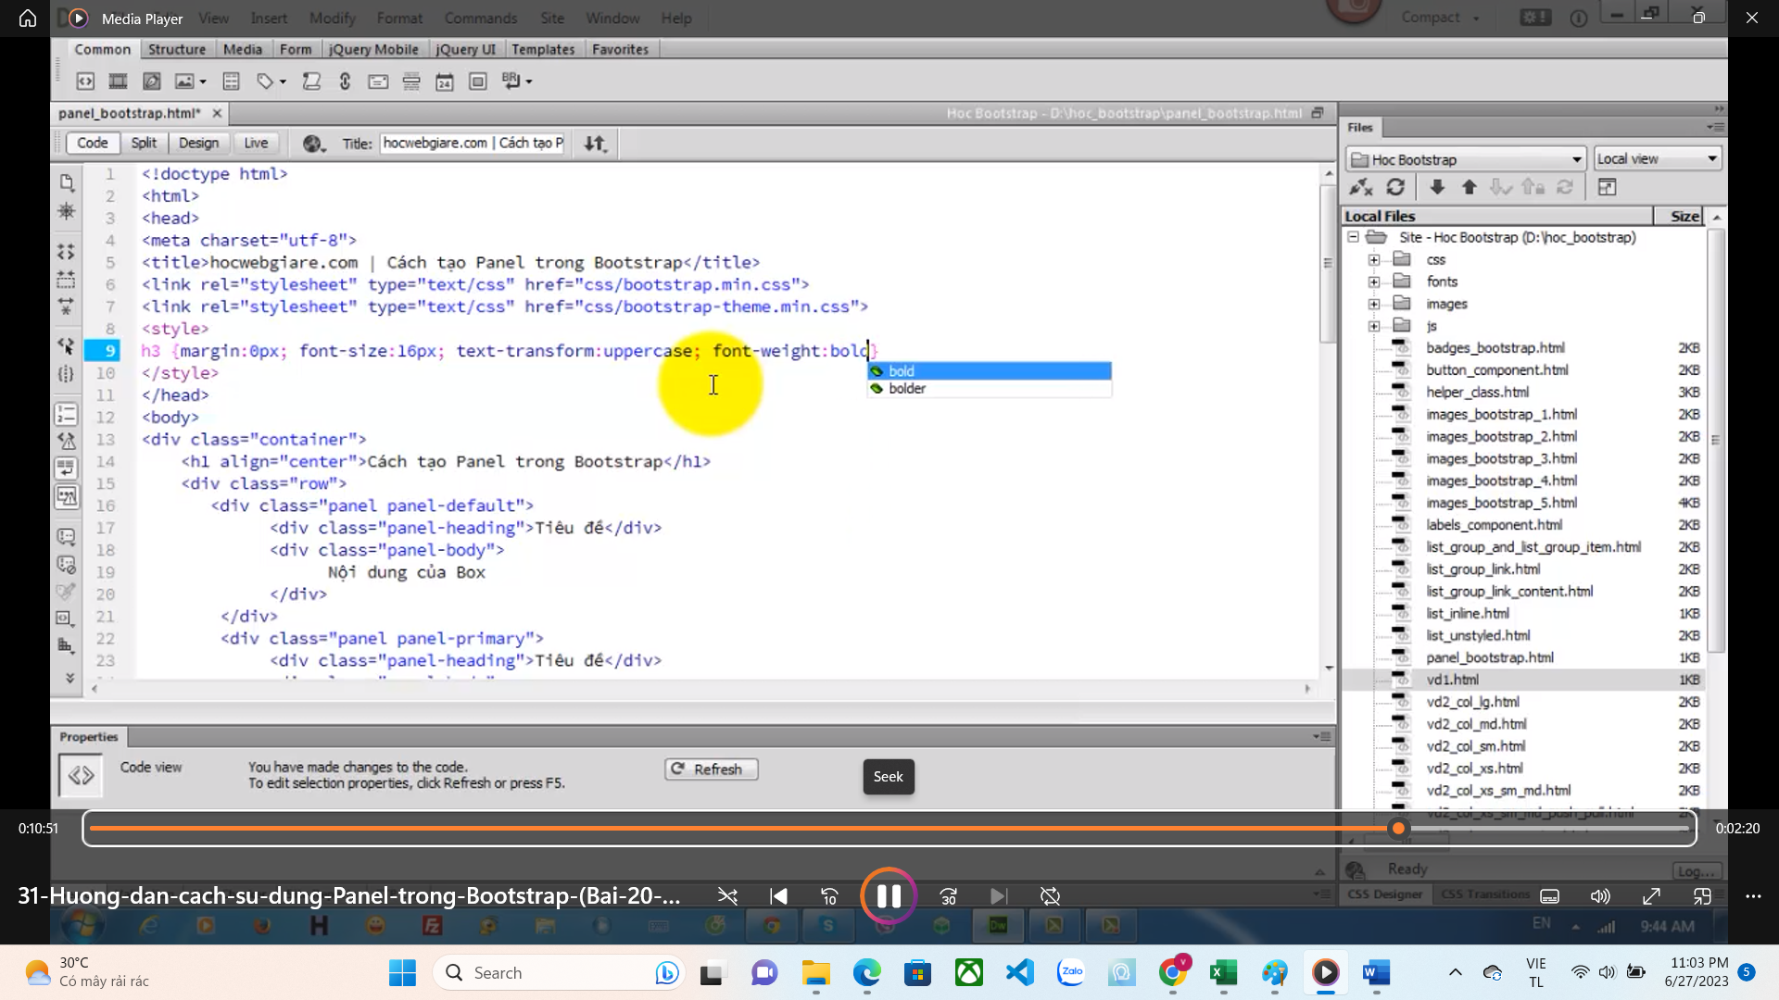

Có thêm panel footer 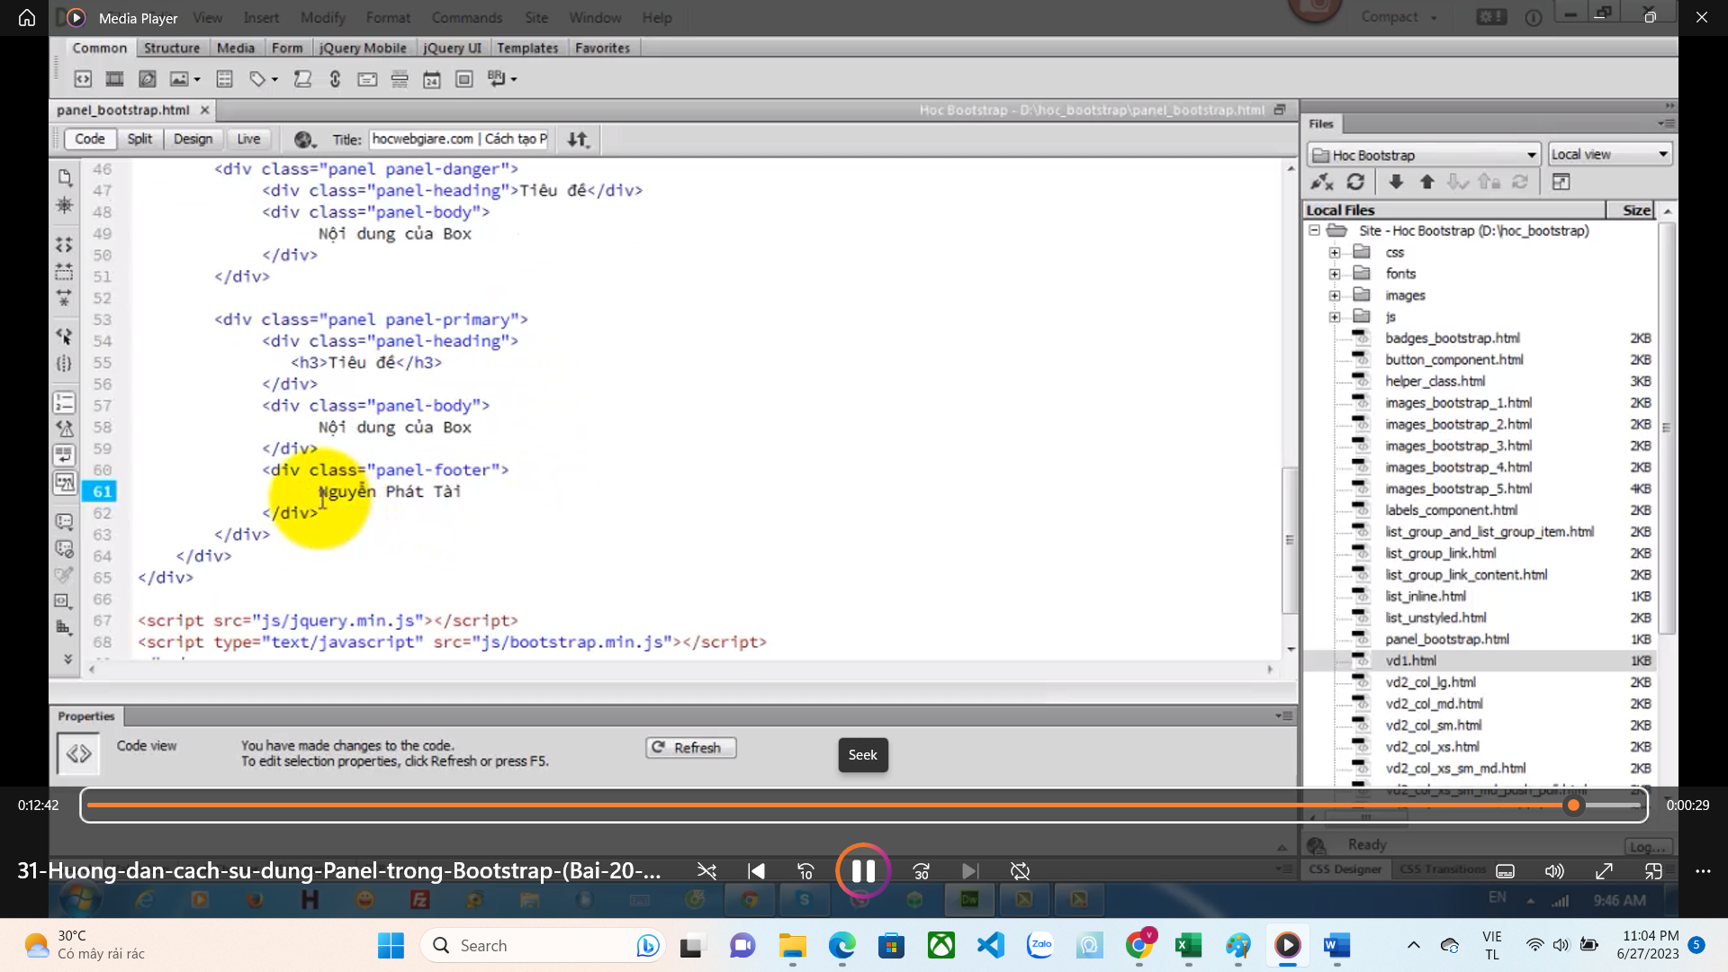

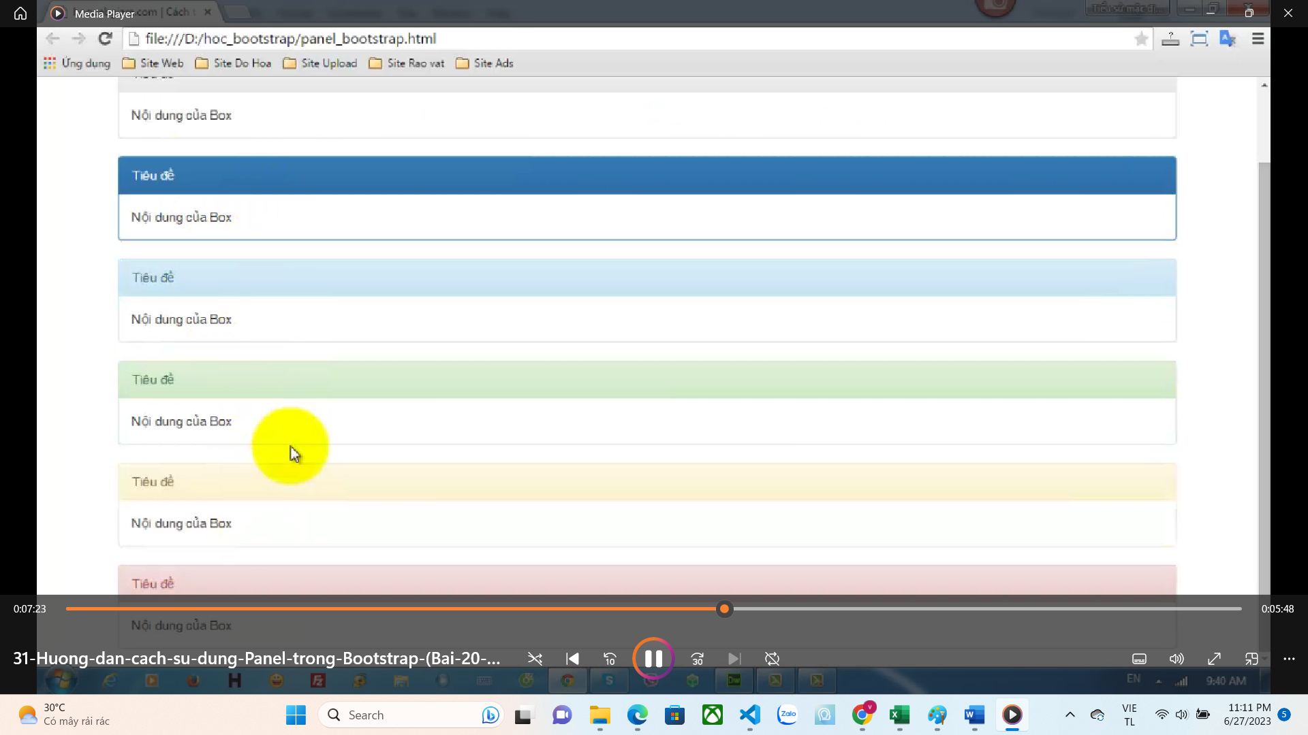

Có thể dùng cha heading – con title , panel-title trong panel-heading

BAI 33 : glyphicon vào web để xem icon

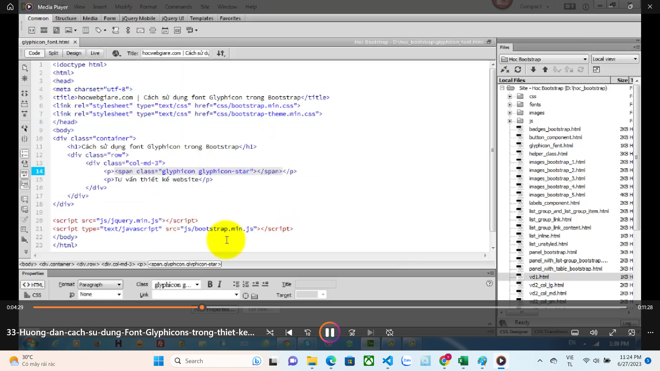

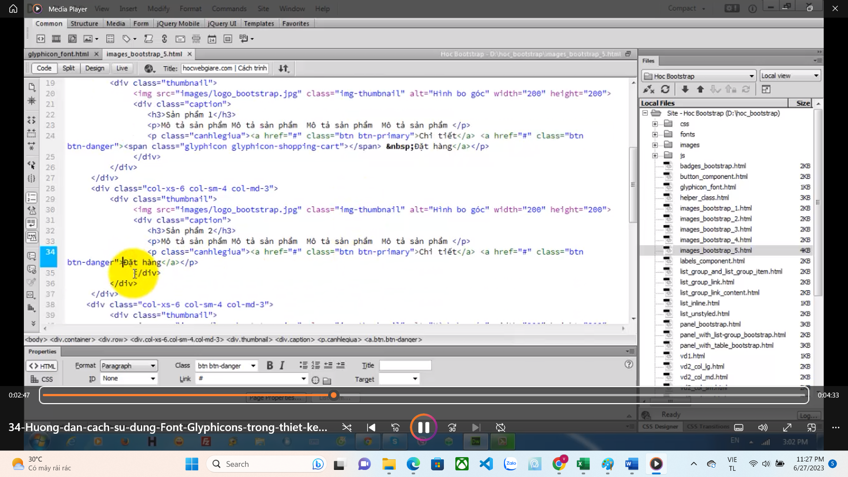

&nbsp : khoảng trắng

BAI 35: vertical-form -> thiết kế form theo chiều dọc

Post : gửi ngầm data

Get : nối đuôi gửi data

For: đặt tên

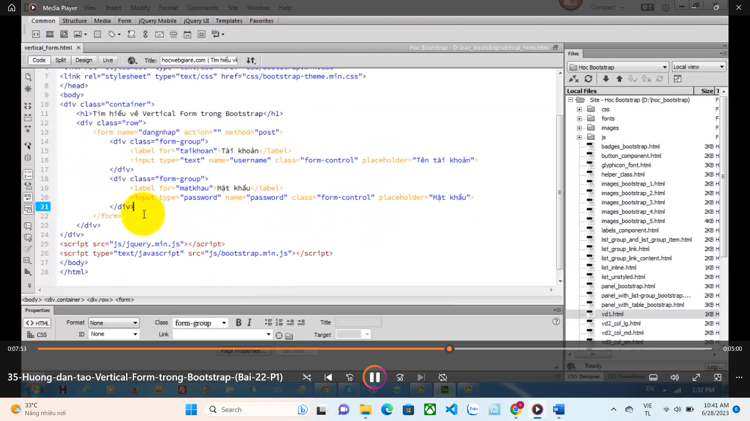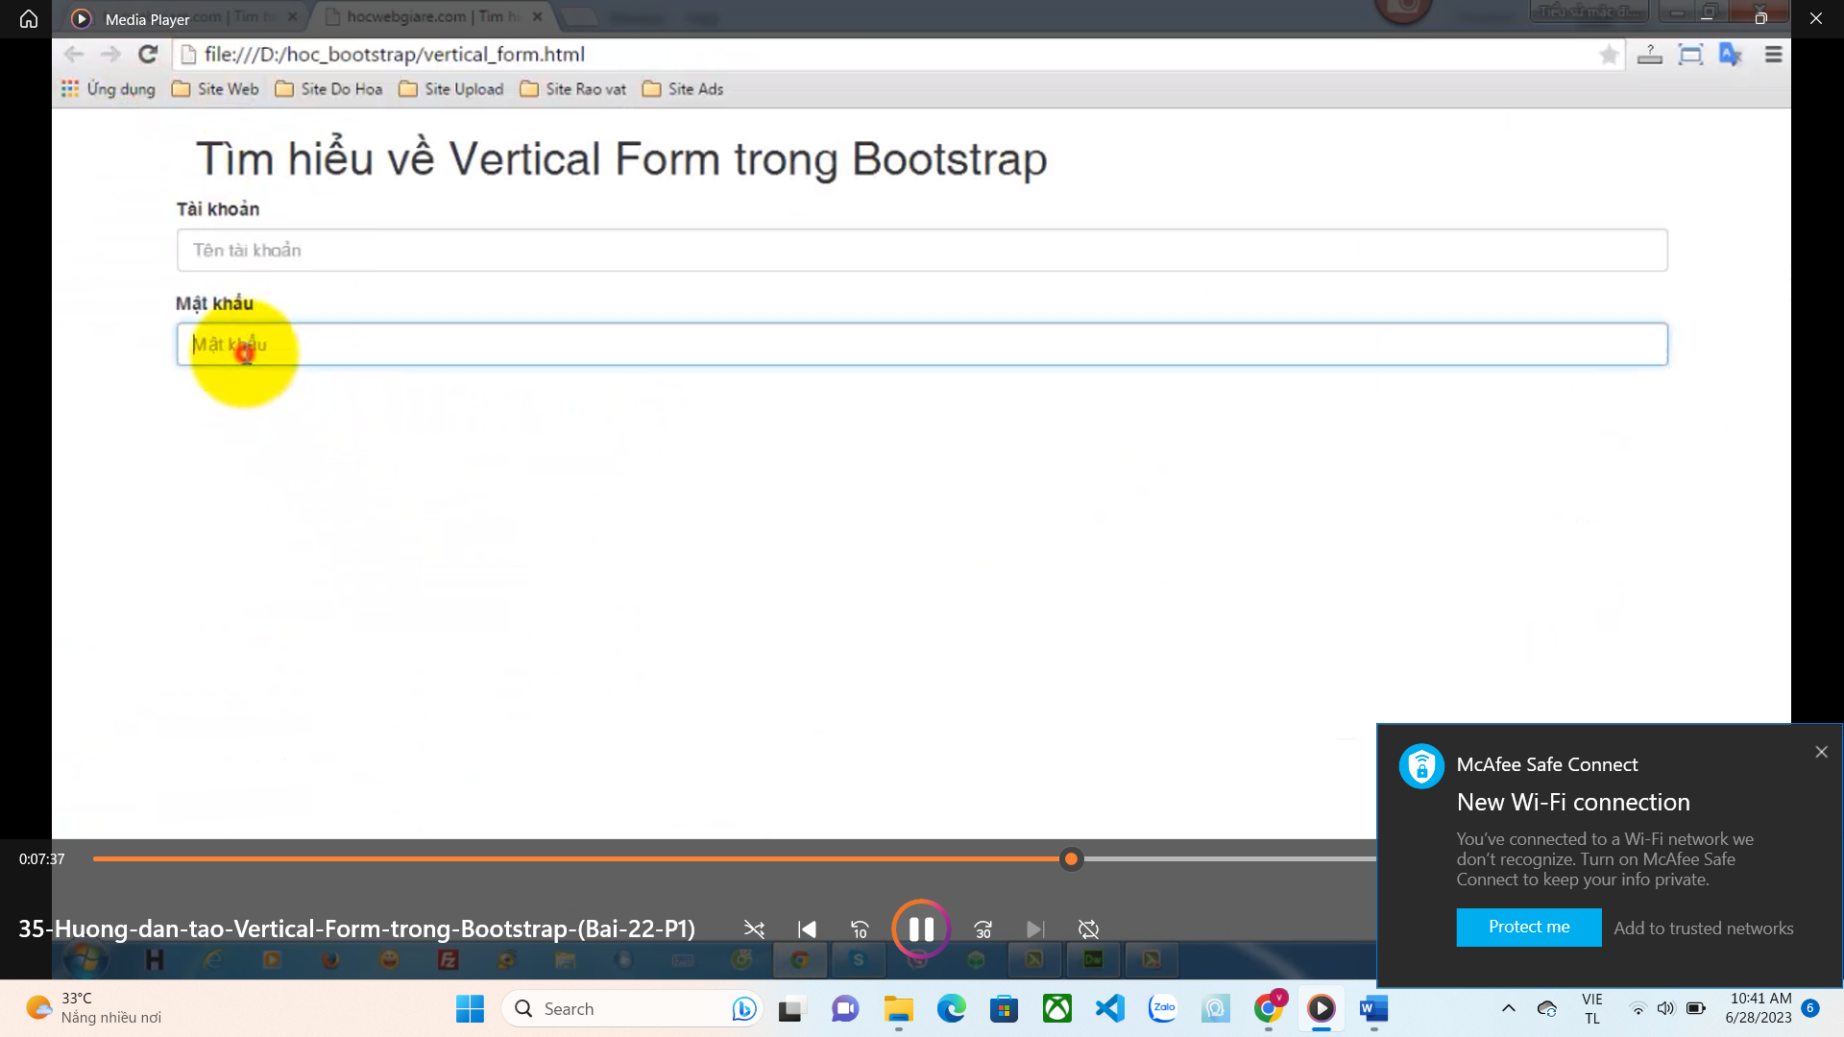

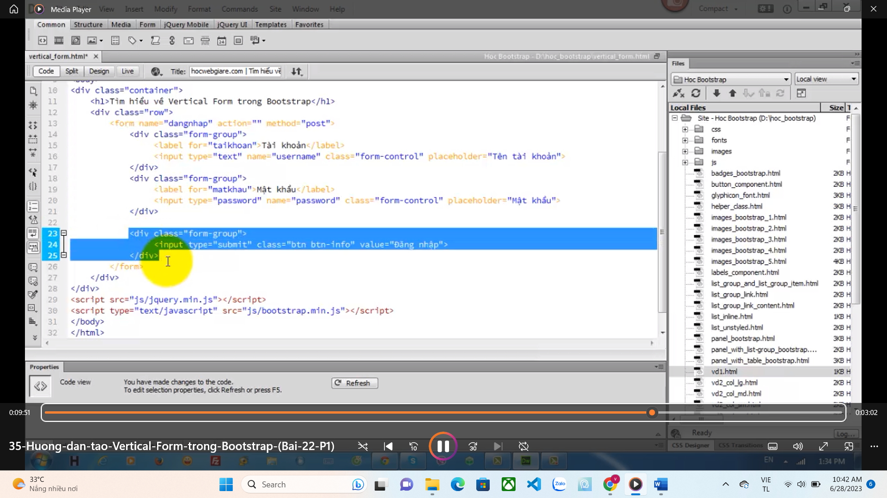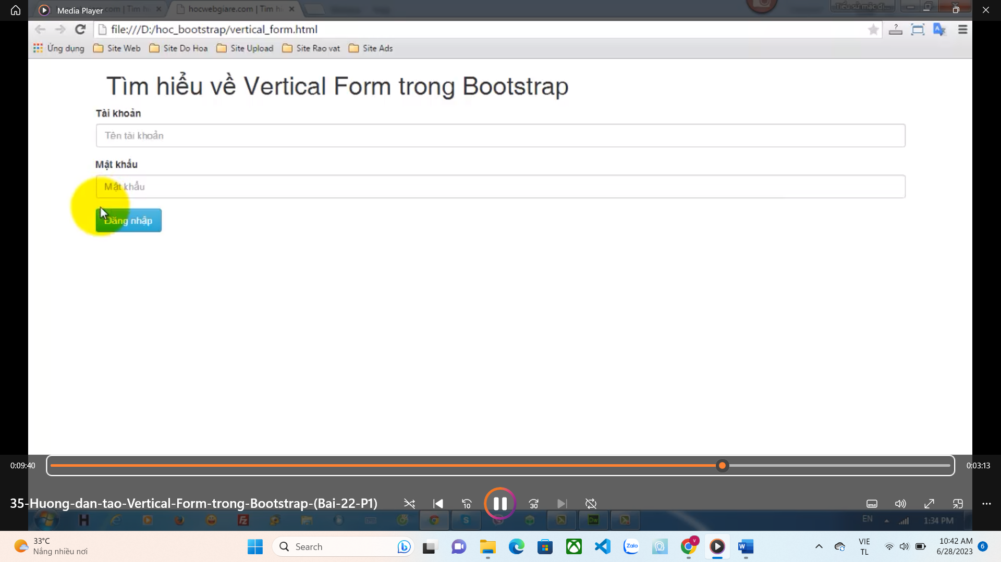

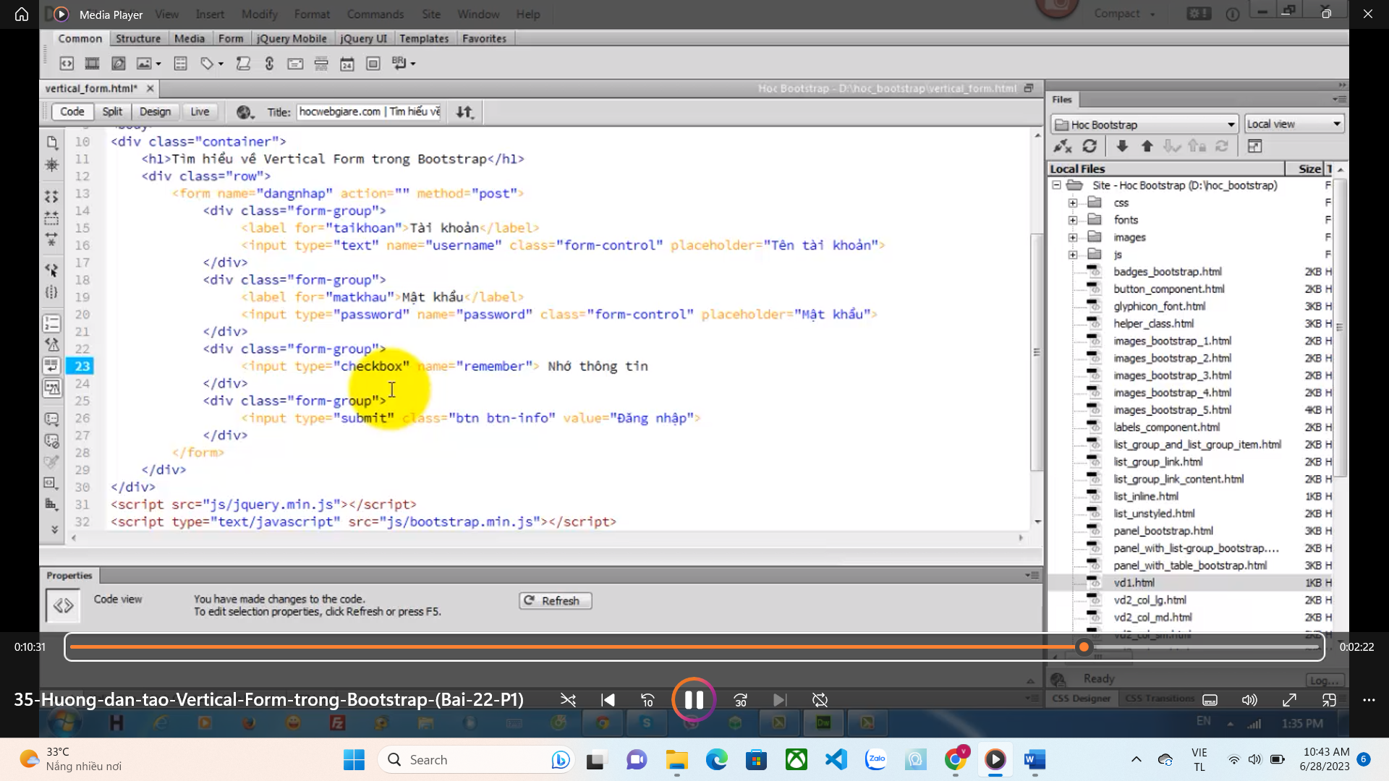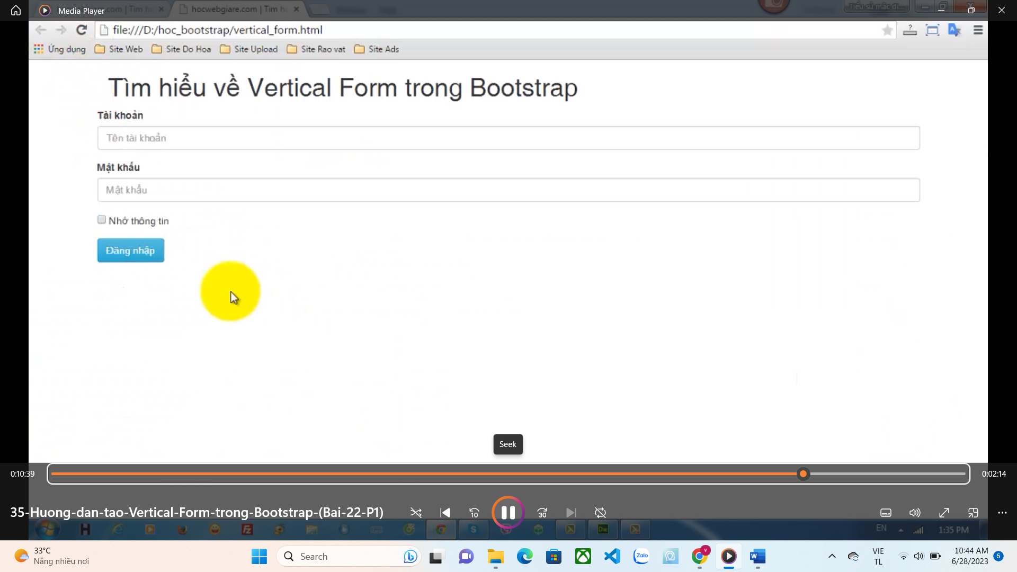

Nếu muốn bấm vào nhớ thông tin , hiện checkbox -> bao quanh label 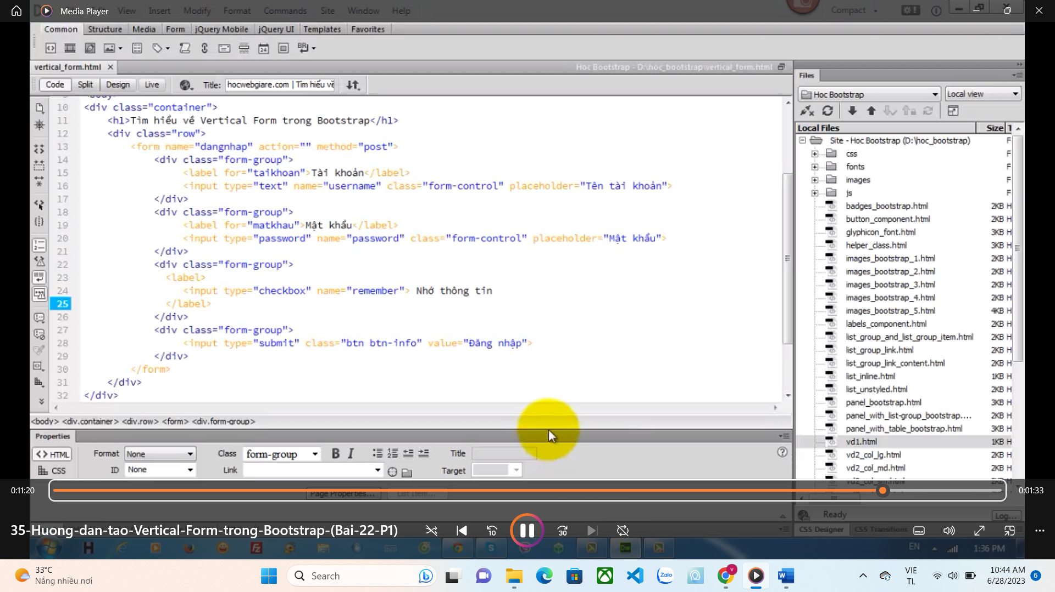

BAI 35: horizontal-form -> thiết kế form theo chiều ngang thêm class=”form- horizontal”; 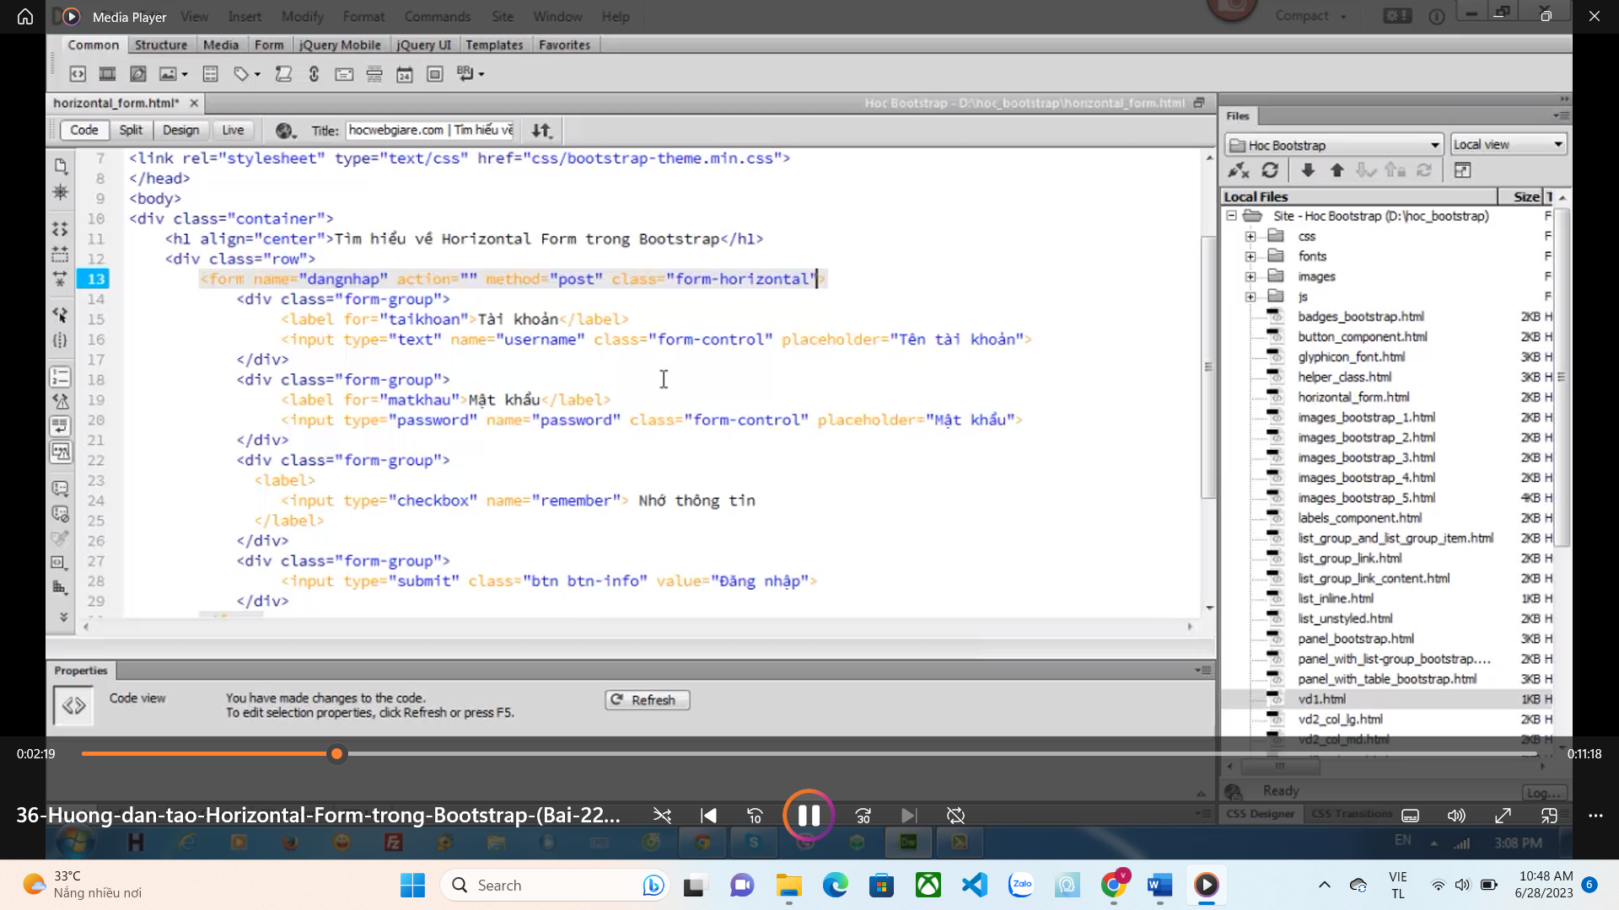

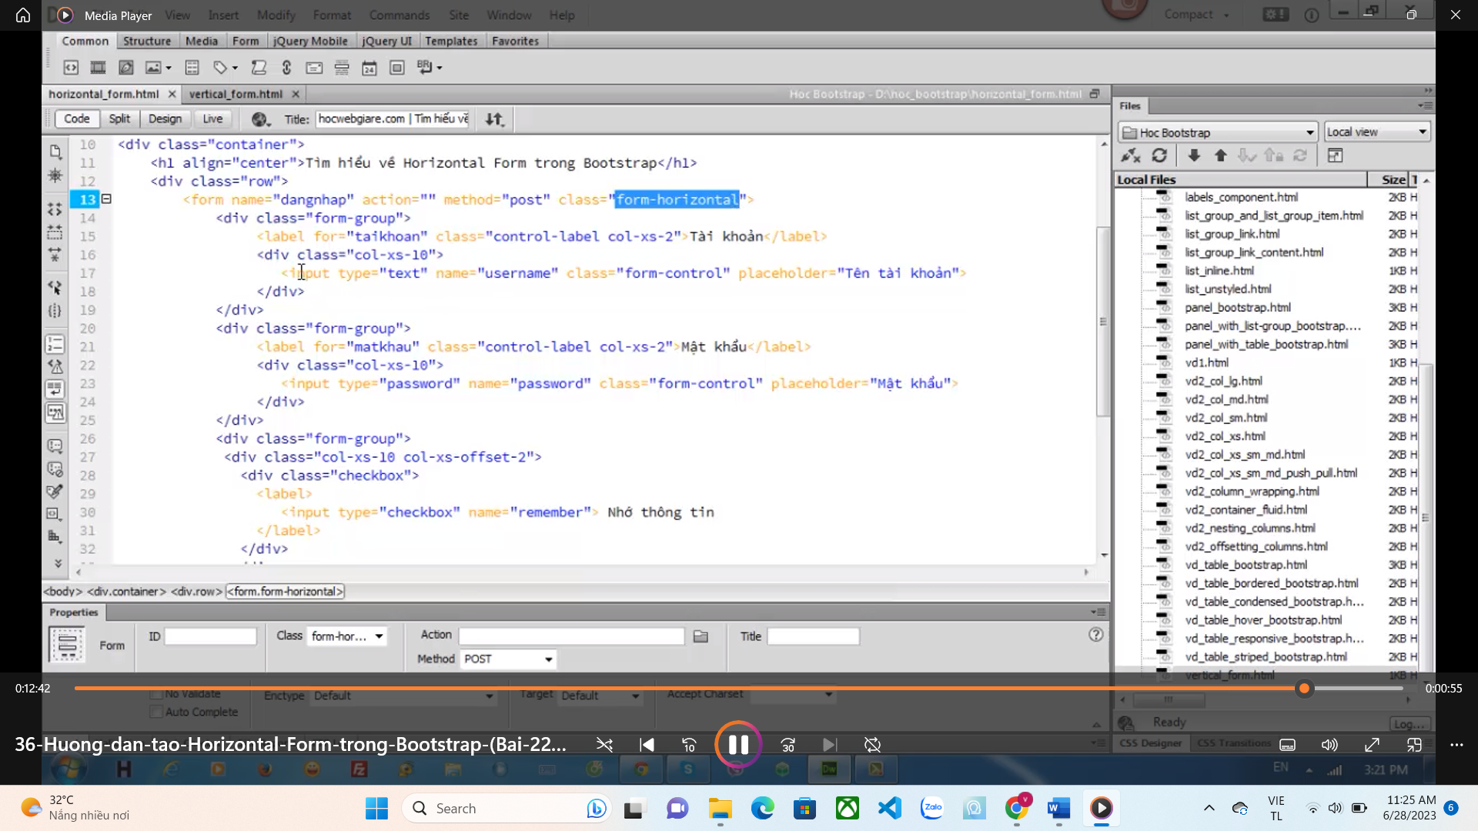

BAI 37 : Tùy biến giao diện form

Form 1 dòng : inline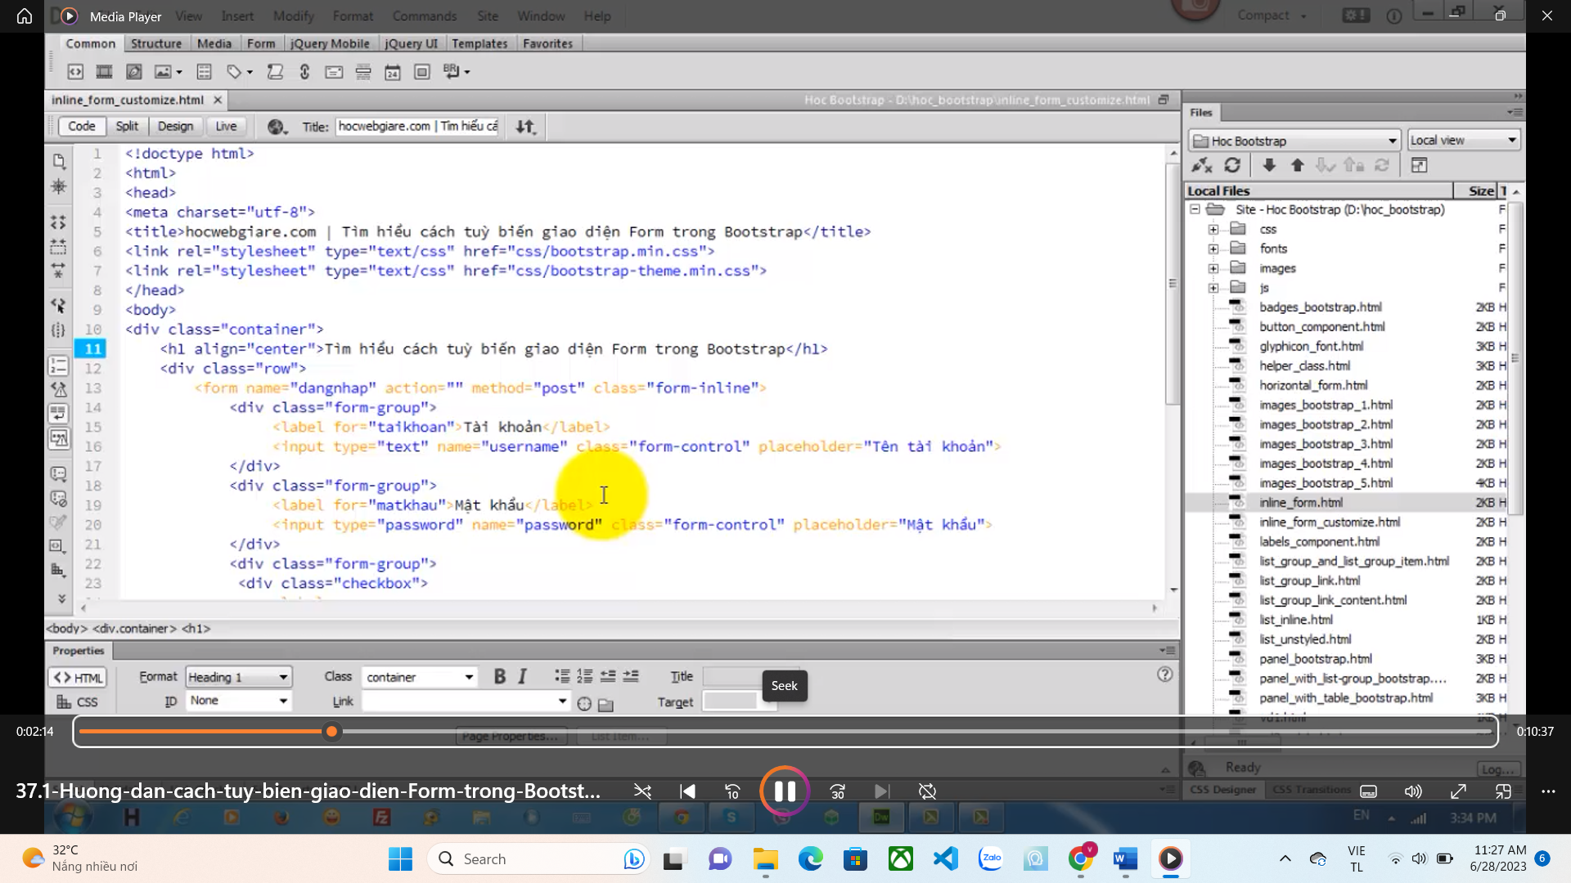

Class = “sr-only” : ẩn

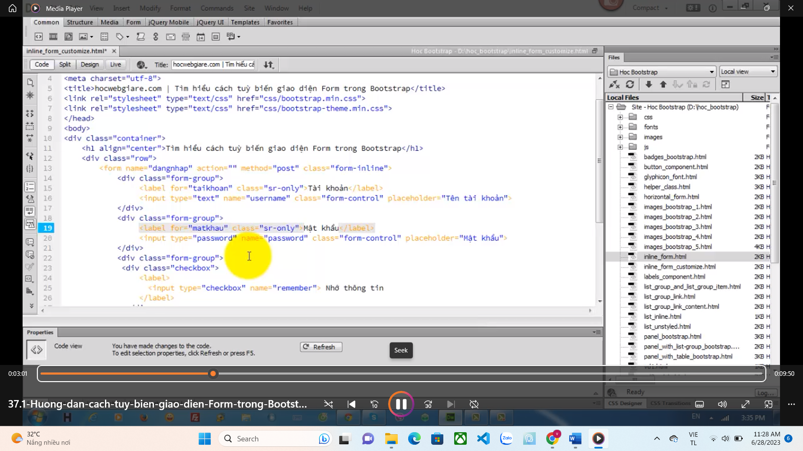

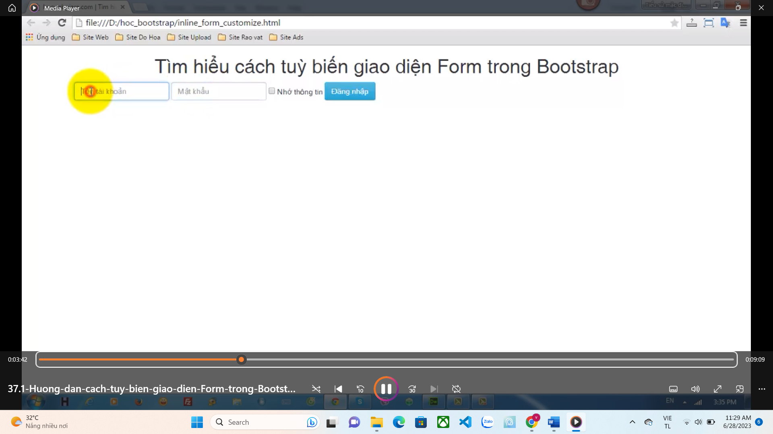

Class = “input-group” : 1 nhóm input

Cách đưa icon vào thẻ input:

Đặt cha

<div class = “input-gourp”>

<div class =”input-group-addon”>

<span class = “glyphicon glyphicon -user”> </span>

</div>

<input>

</div>

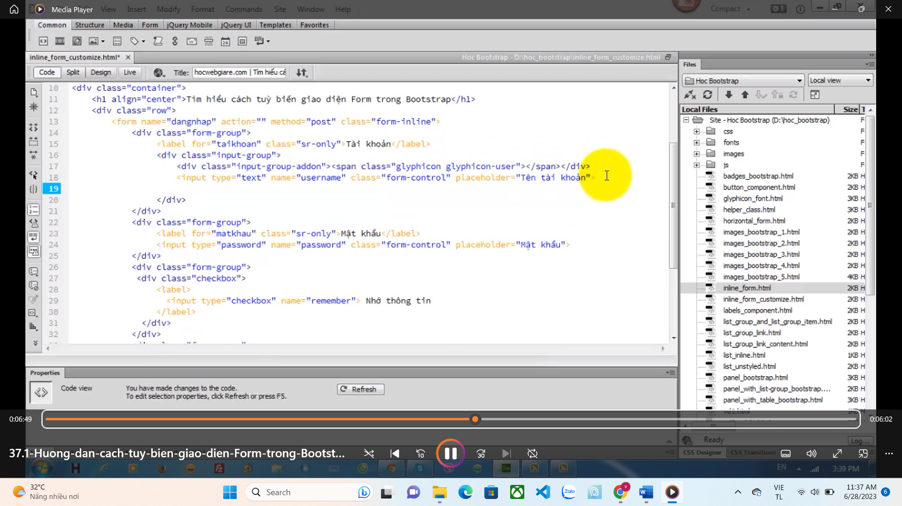

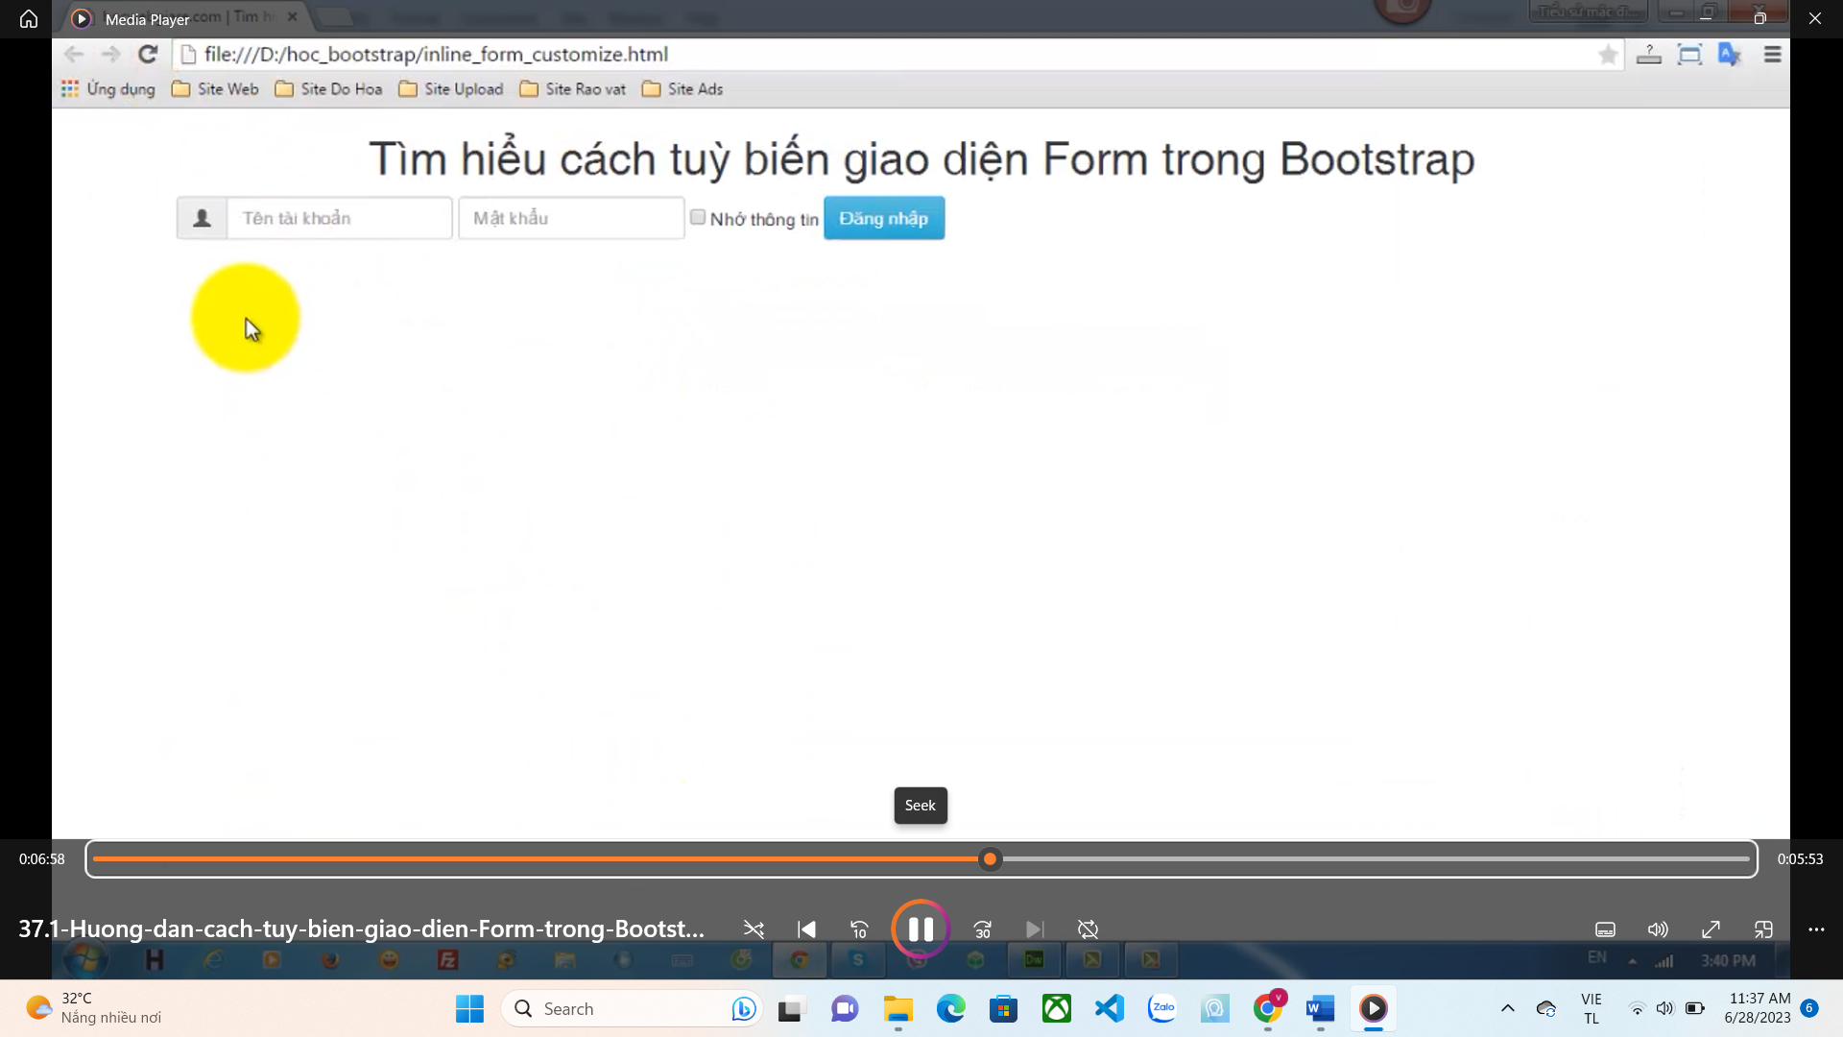

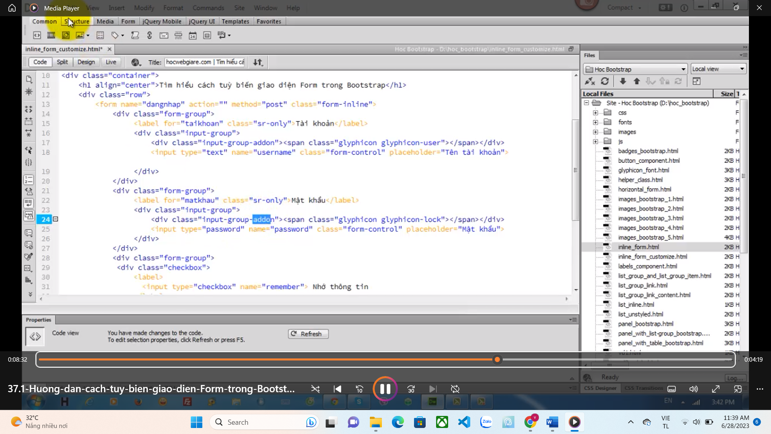 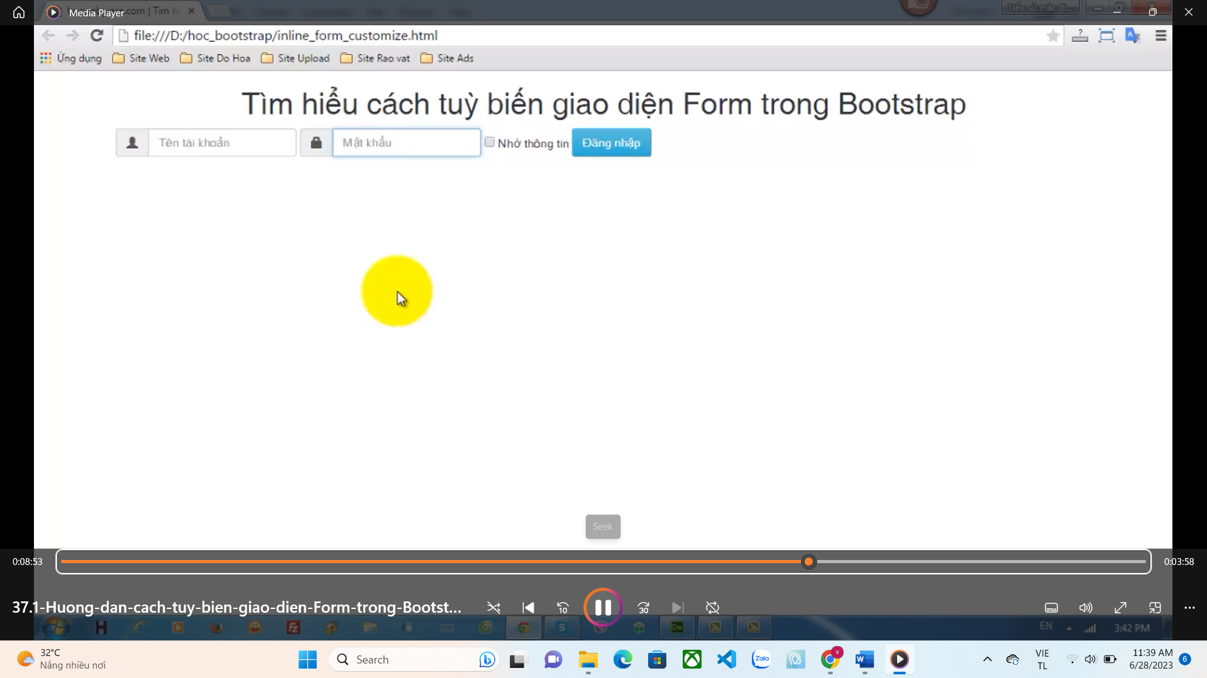 input-sm : nhỏ

Input-lg : to 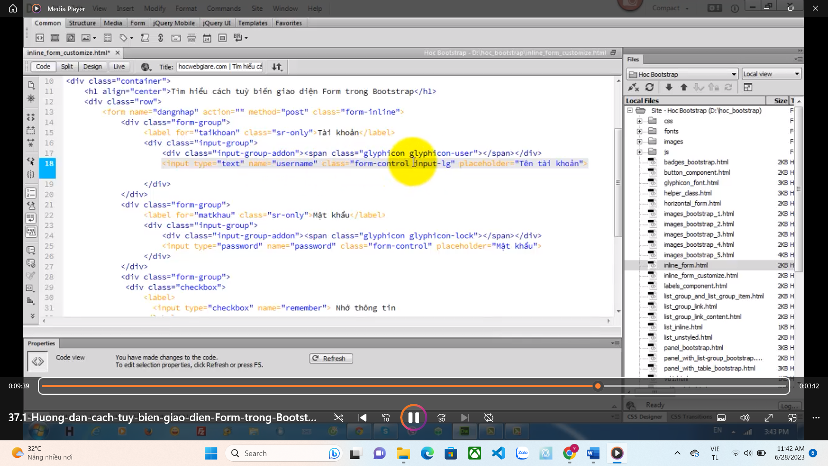 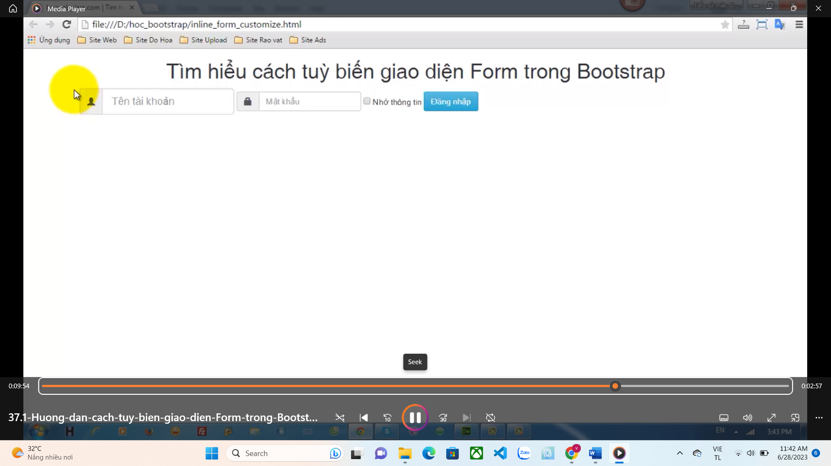

Bai 38 : breadcrumb ( tạo thanh sản phẩm đang đứng )

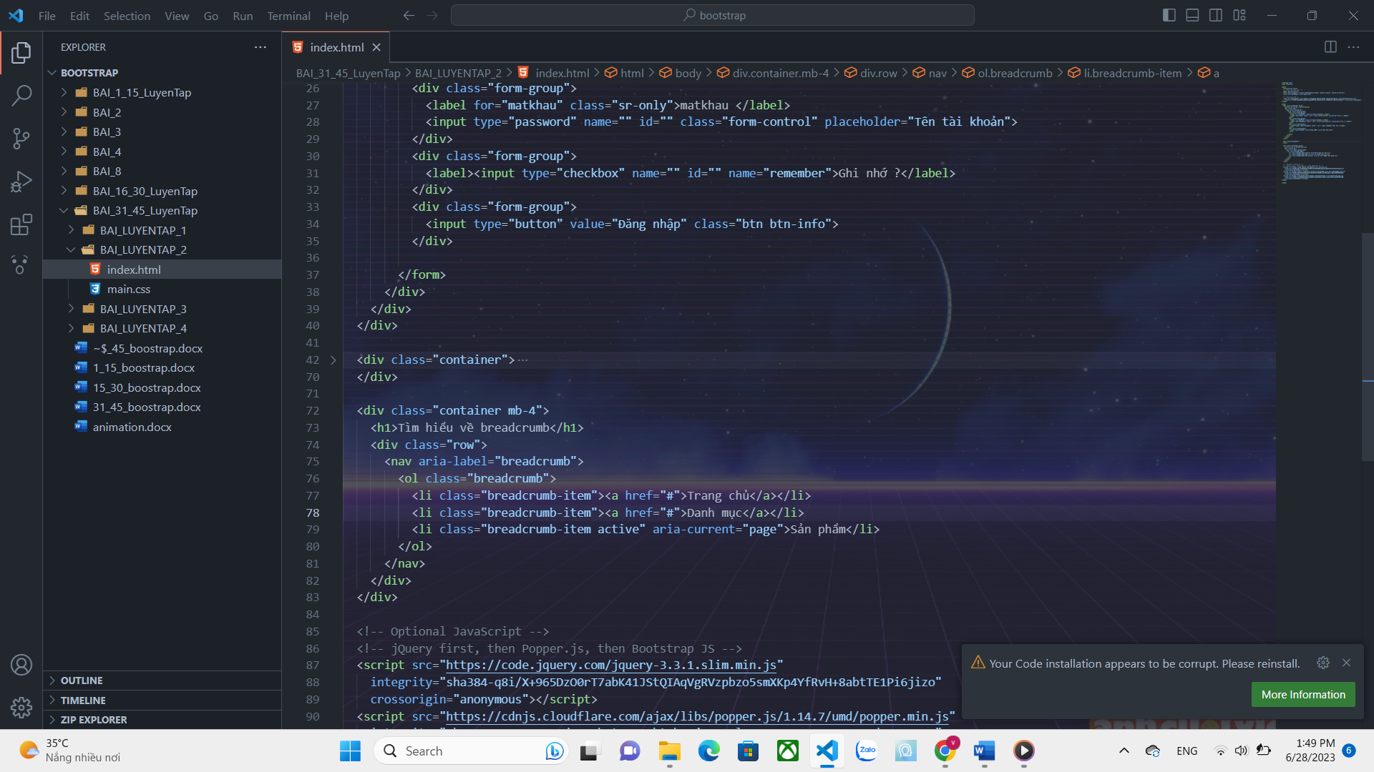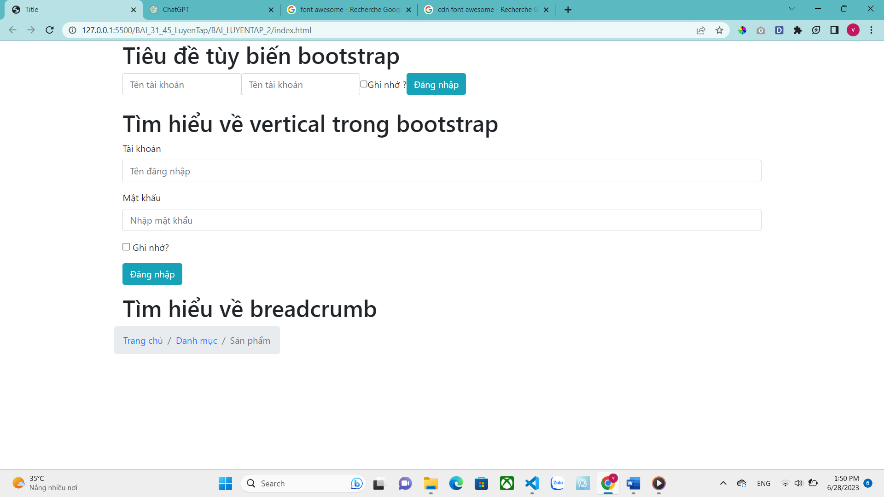

BAI 39 : Đánh số trang , pagination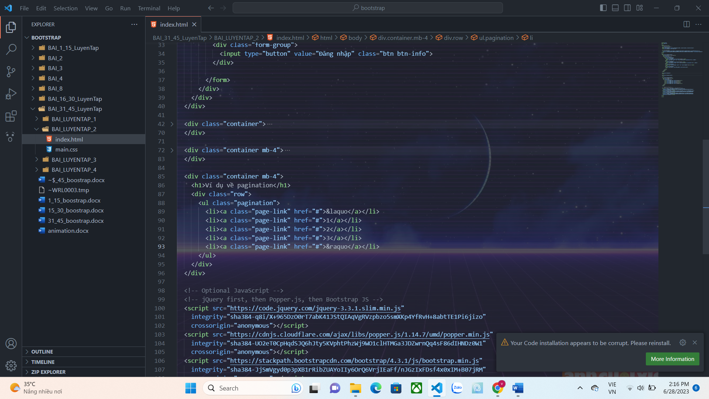

Ảnh sai : code đúng

<ul class="pagination">

<li class="page-item"><a class="page-link" href="#">1</a></li>

<li class="page-item active"><a class="page-link" href="#">2</a></li>

<li class="page-item"><a class="page-link" href="#">3</a></li>

</ul>

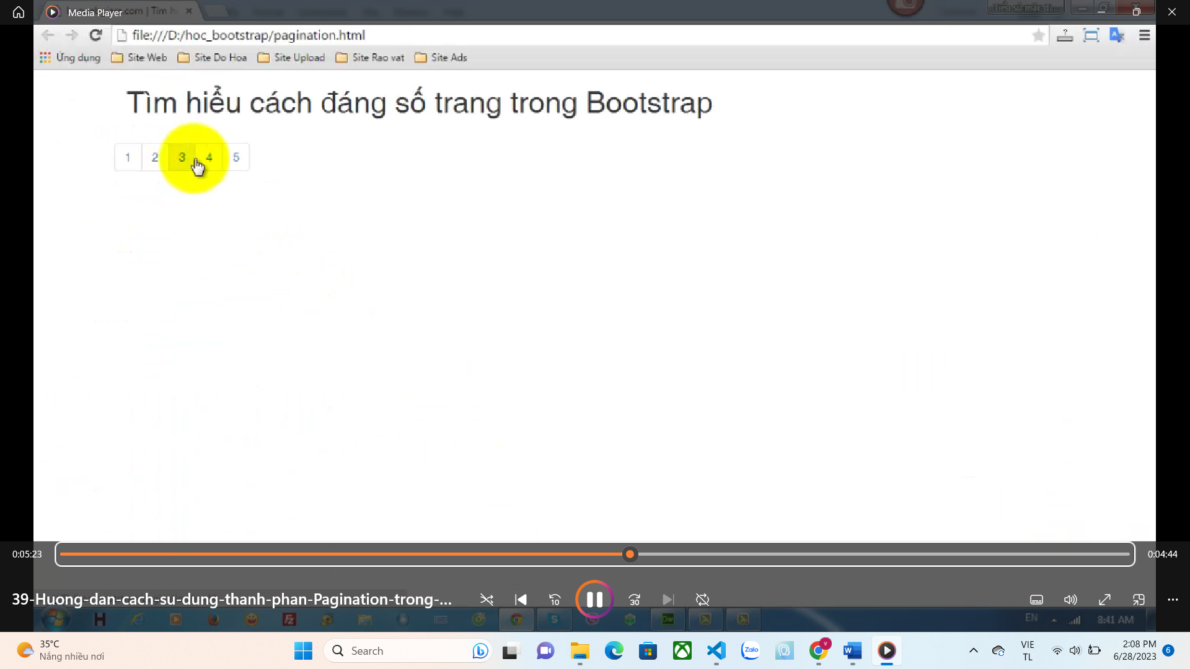

Mũi tên lui về &laquo , lũi tên tới &raquo

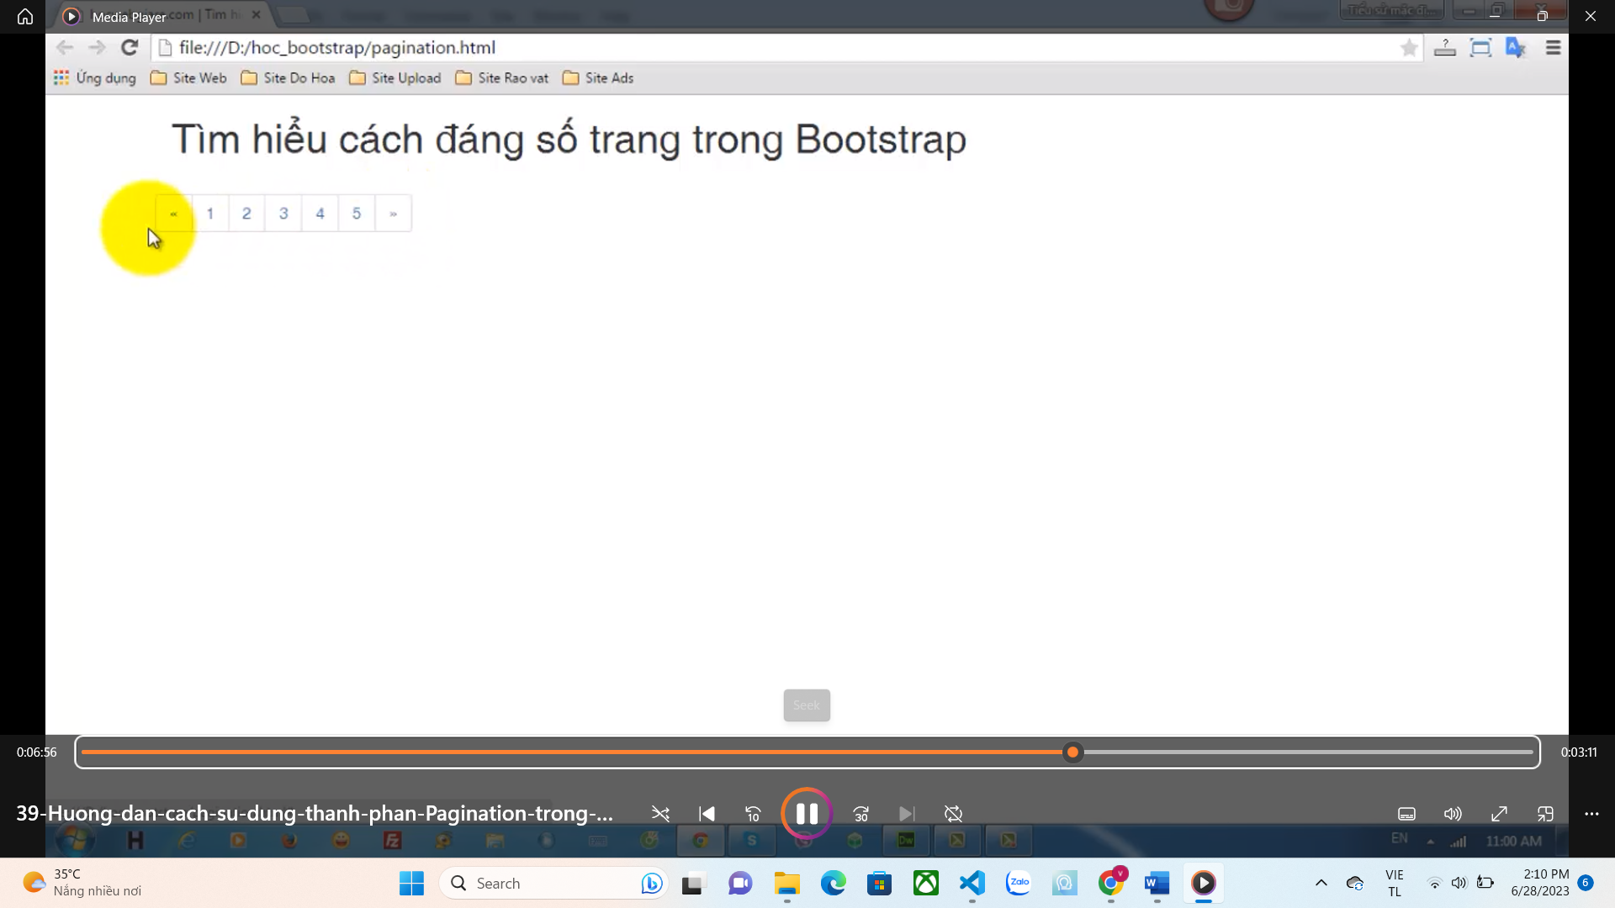

BAi 40 : dùng pager để làm nút kế , trước

Nếu ko có class previous và class next thì

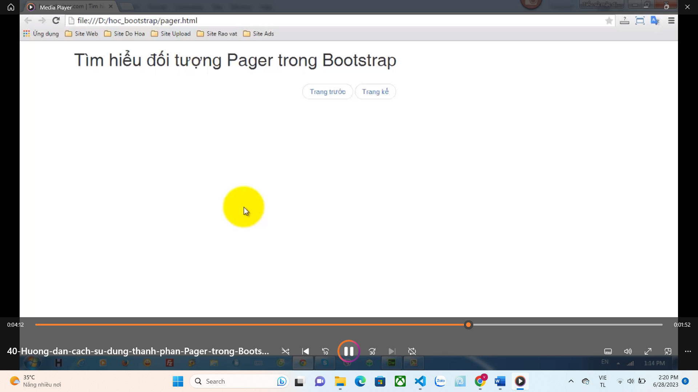

Nếu có class previous và next :

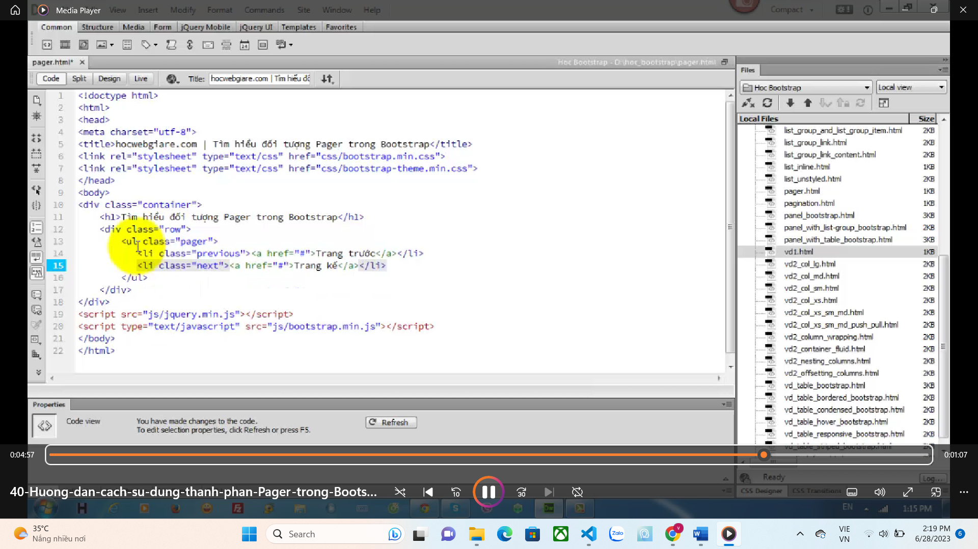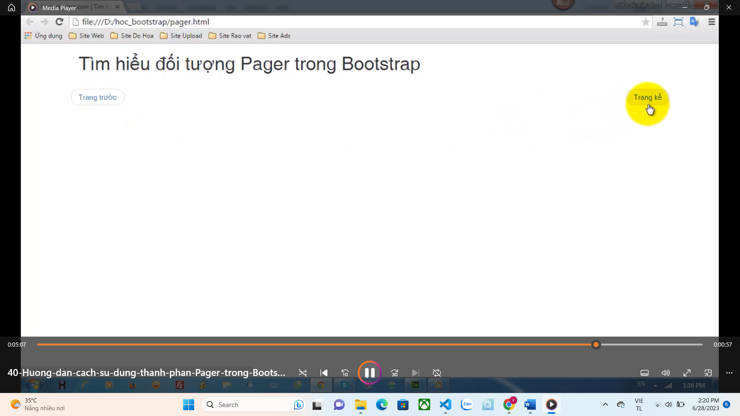

Bai 41 : page-header (Tạo 1 thanh màu xám bên dưới)

Thẻ small để chia văn bản chính và văn bản phụ

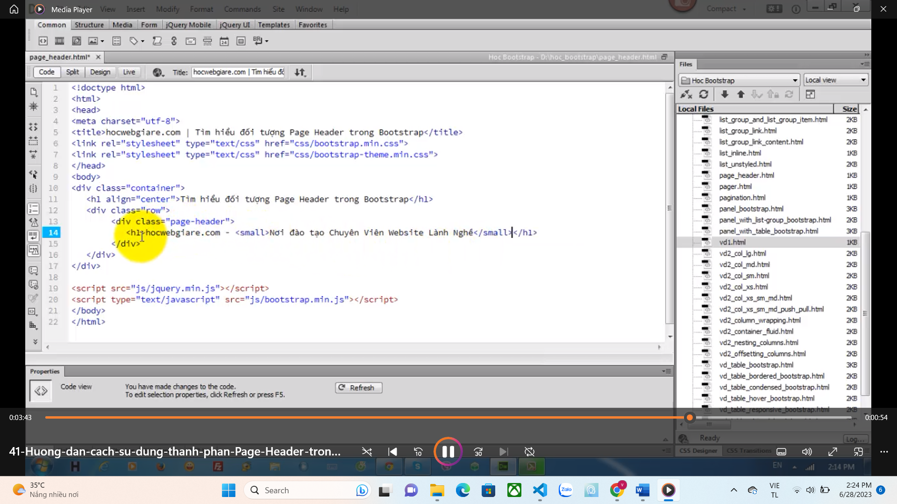 Thẻ small để chia văn bản chính và văn bản phụ

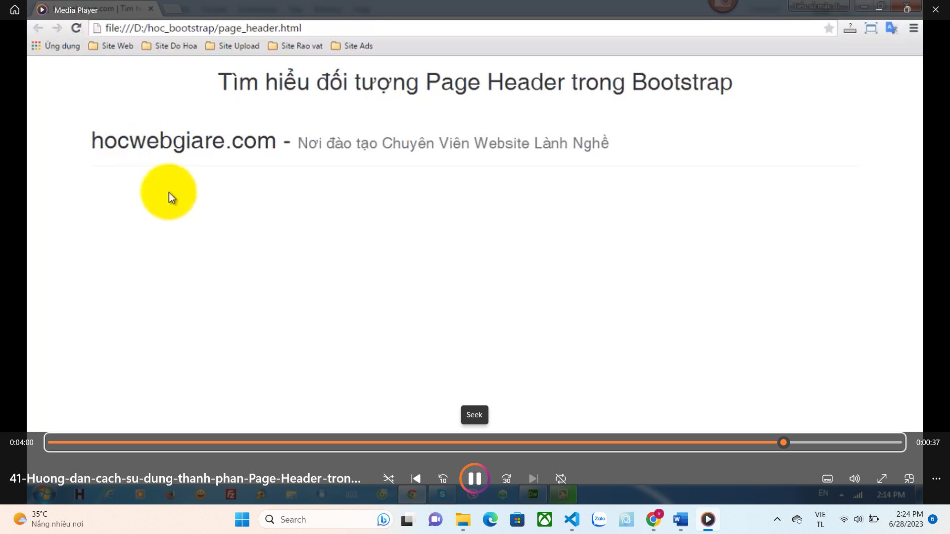

Bai 42 : Jumpbotron ( tạo 1 vùng background màu xám)

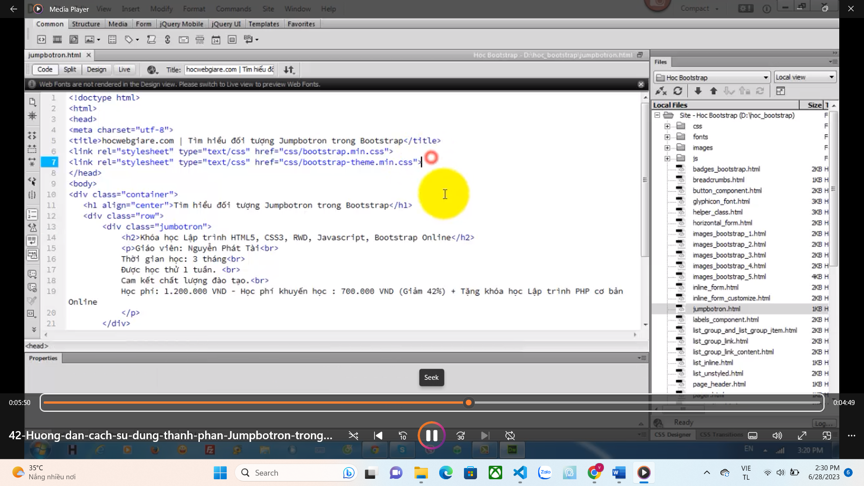

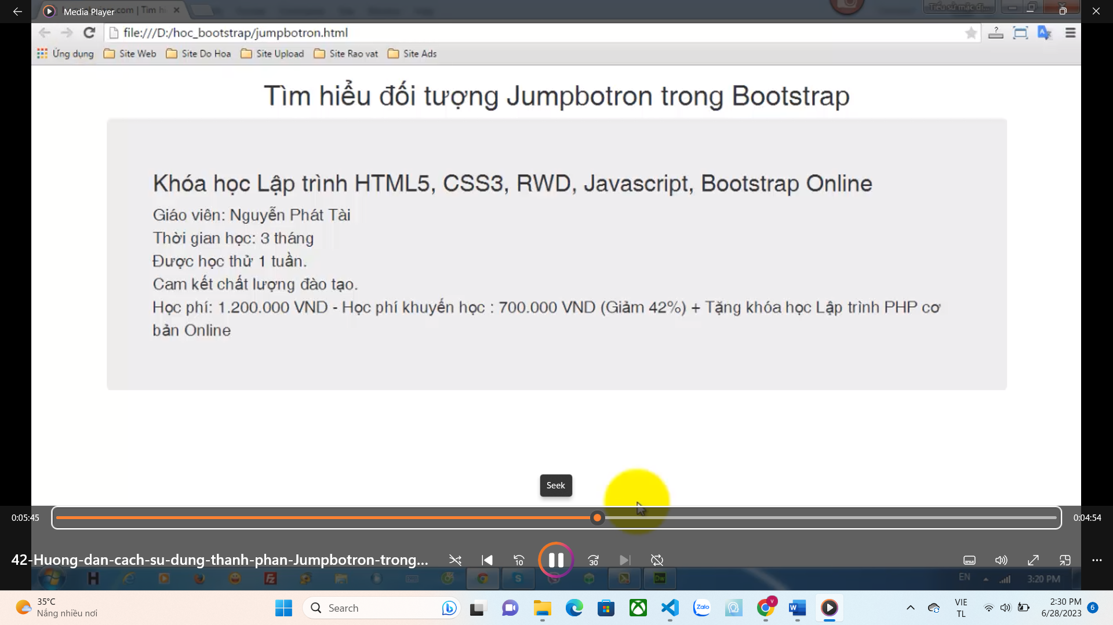

Bai 43 : Tạo thanh tiến độ progress 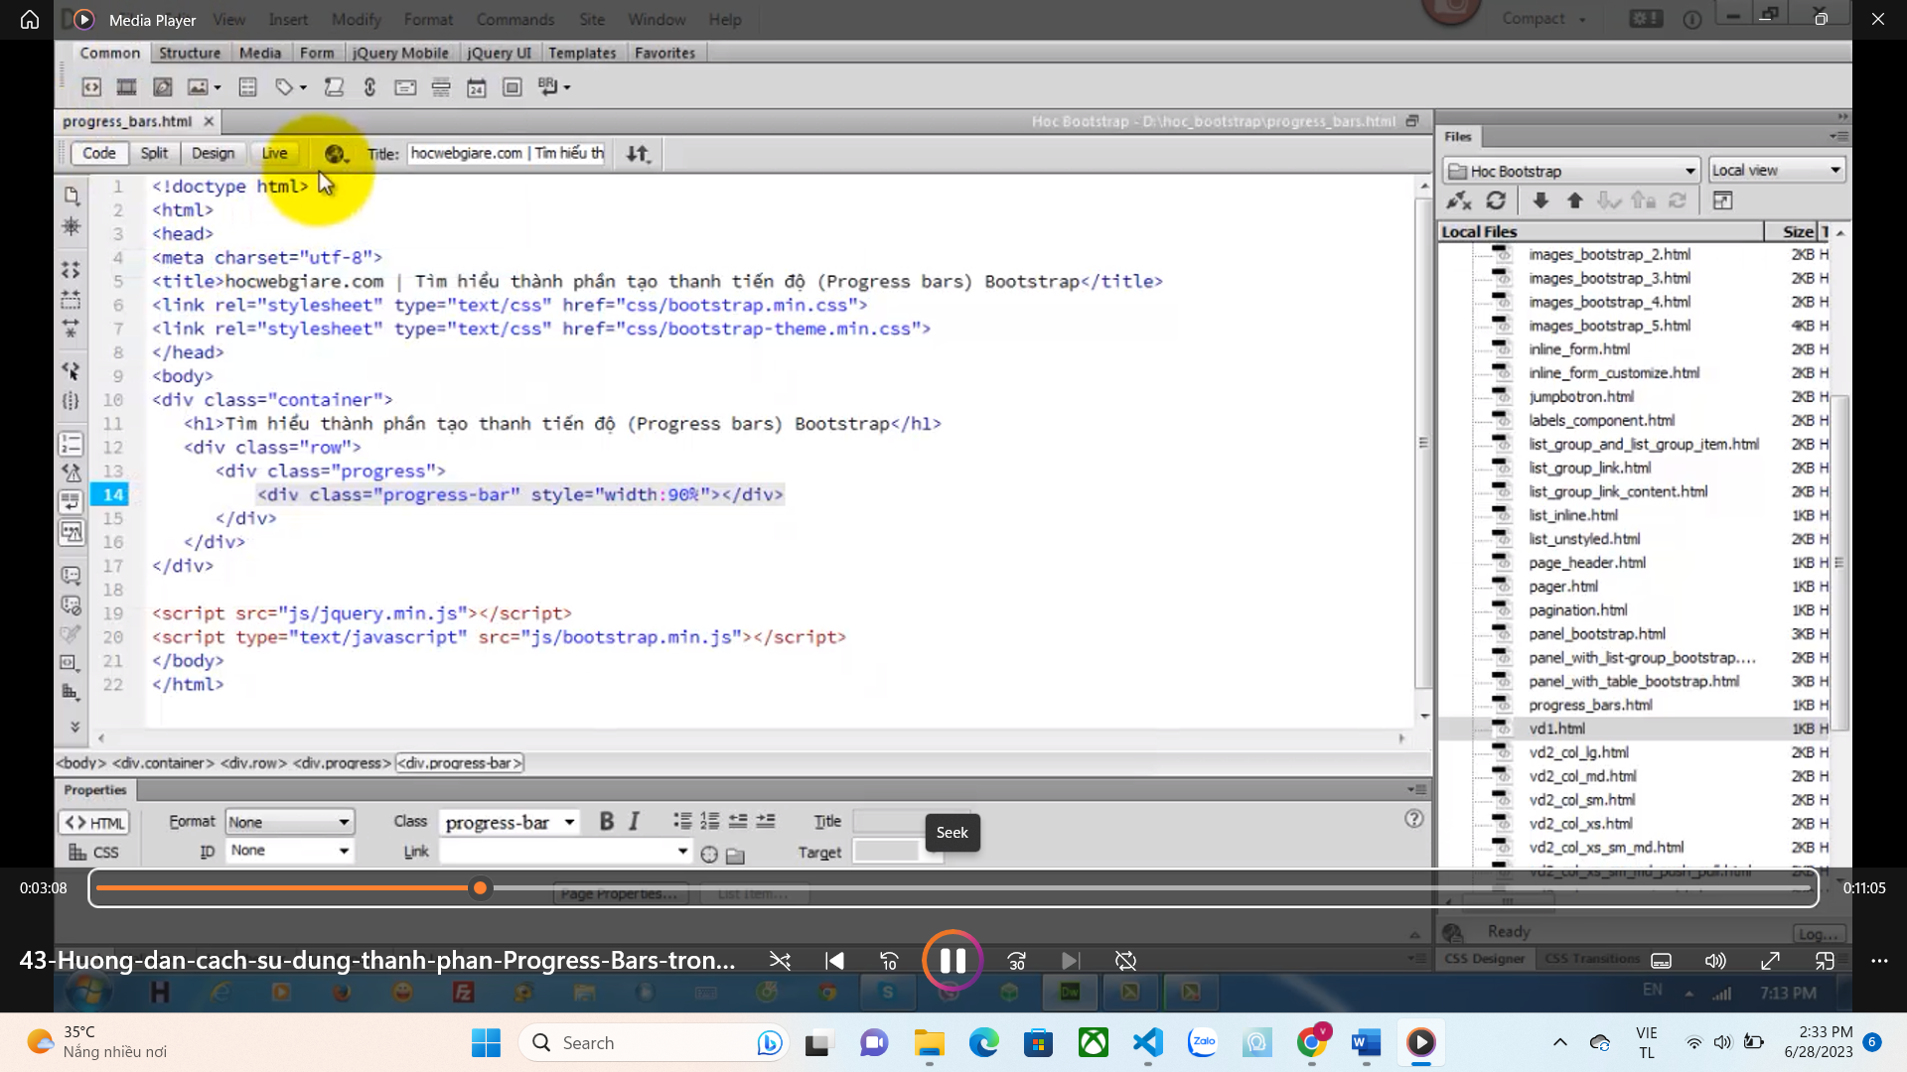 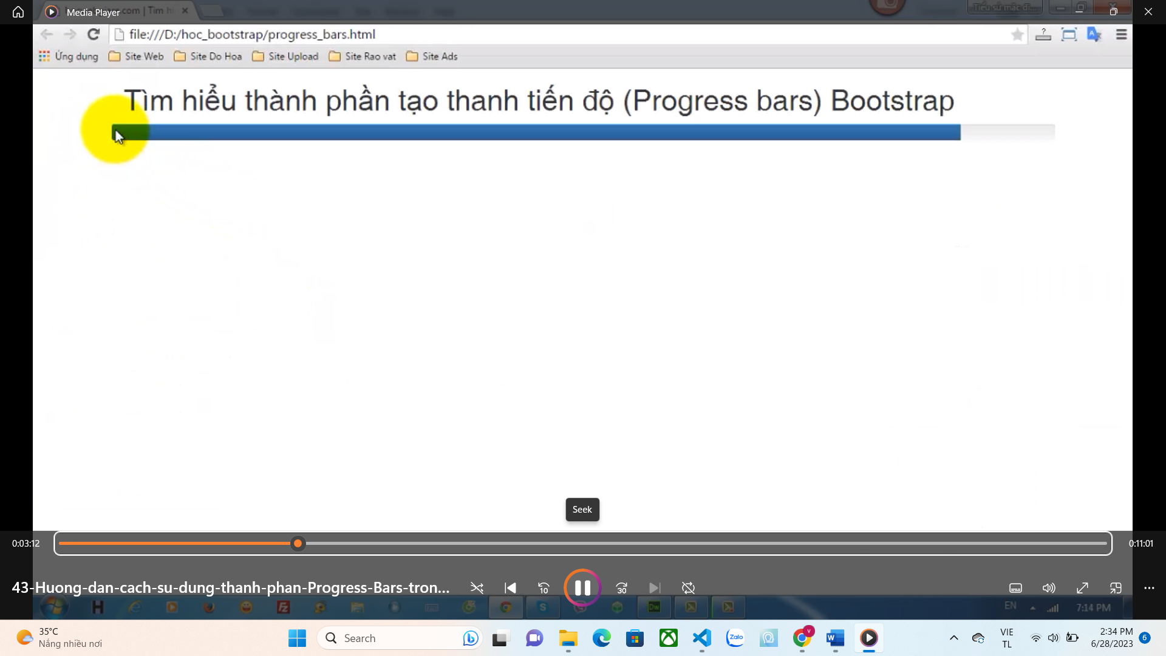 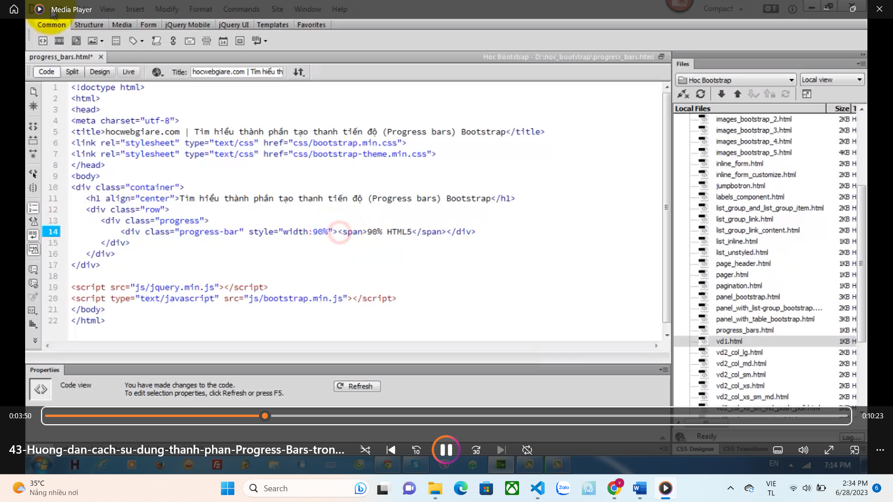 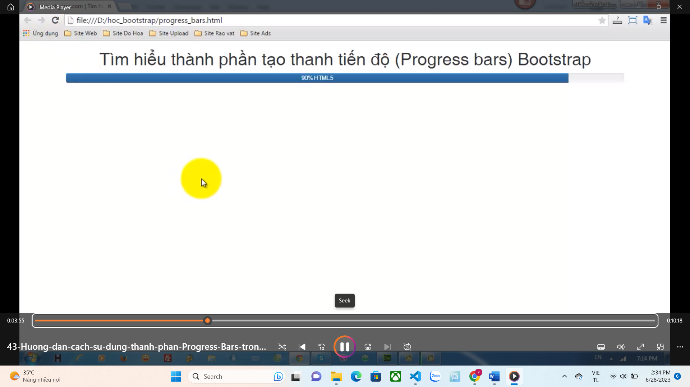

Kiểu của thanh tiến trình :

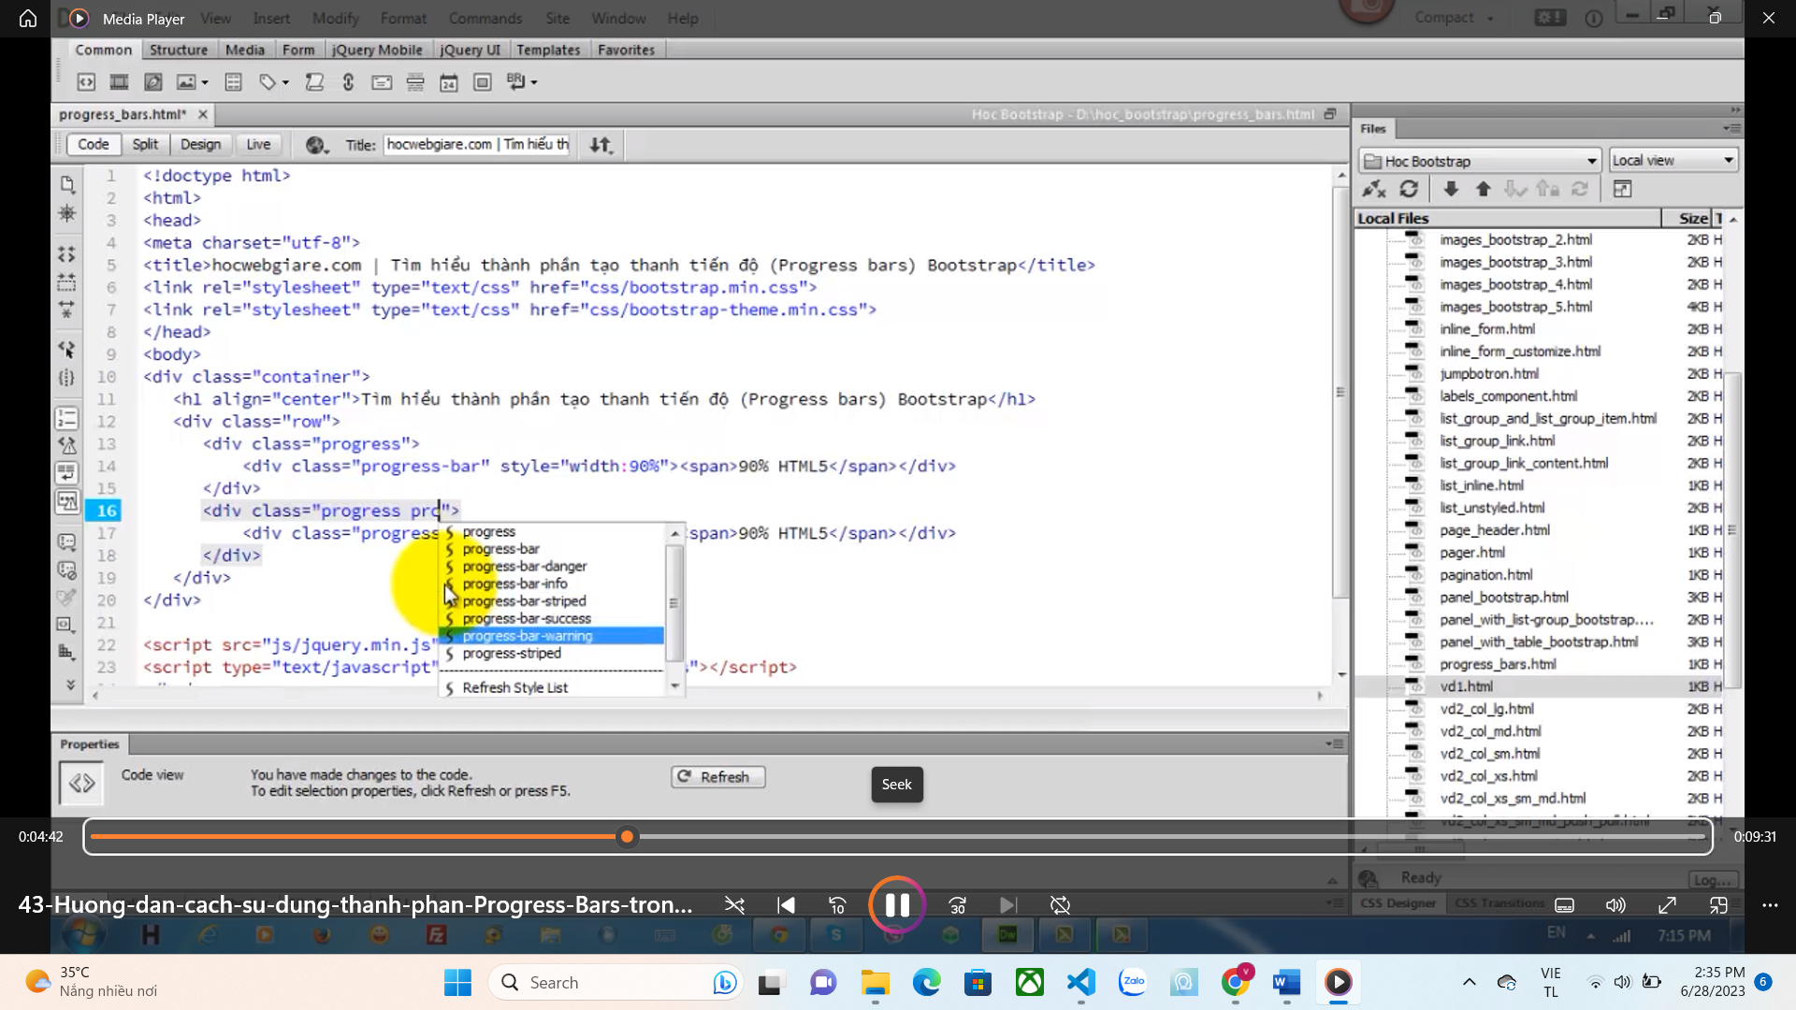 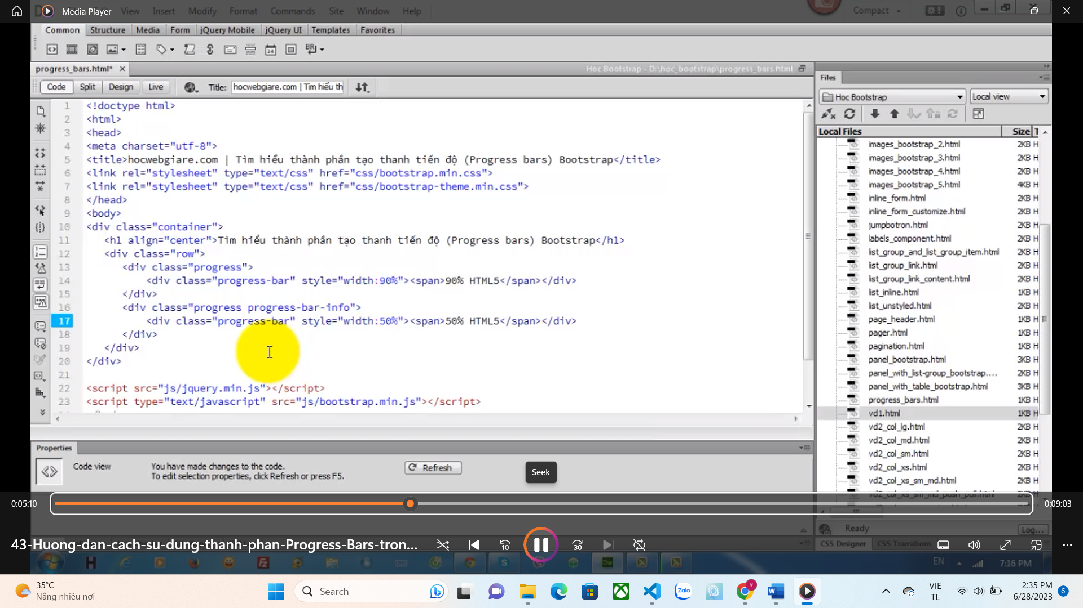 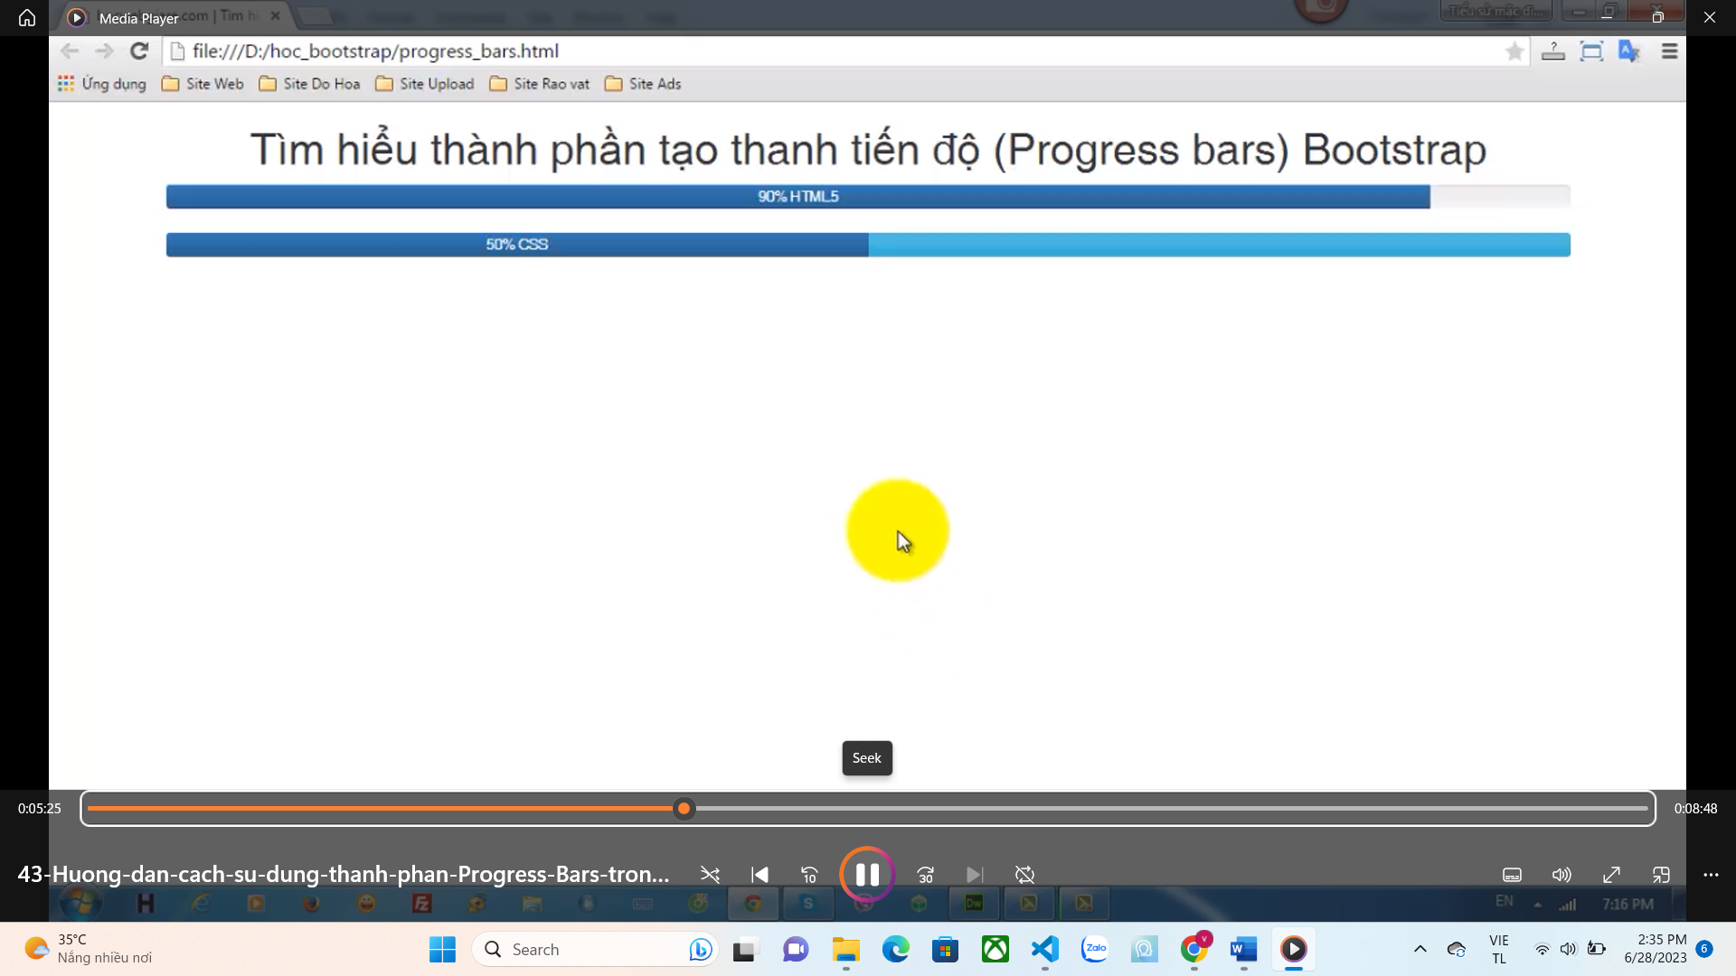

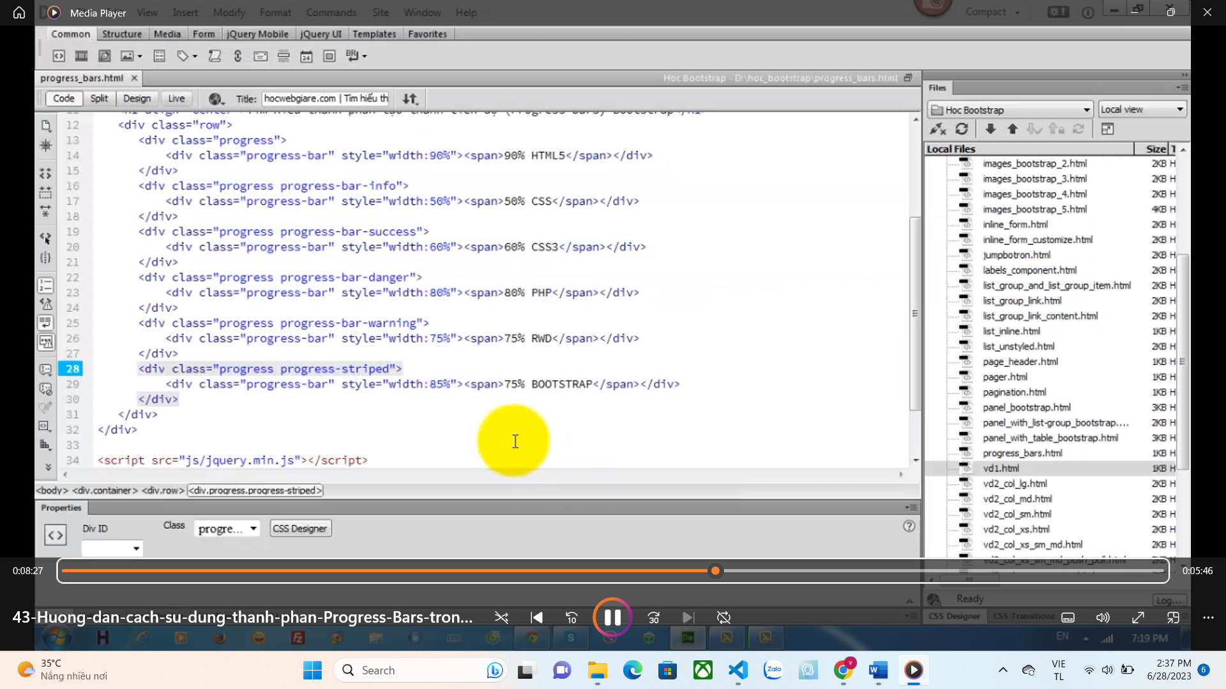 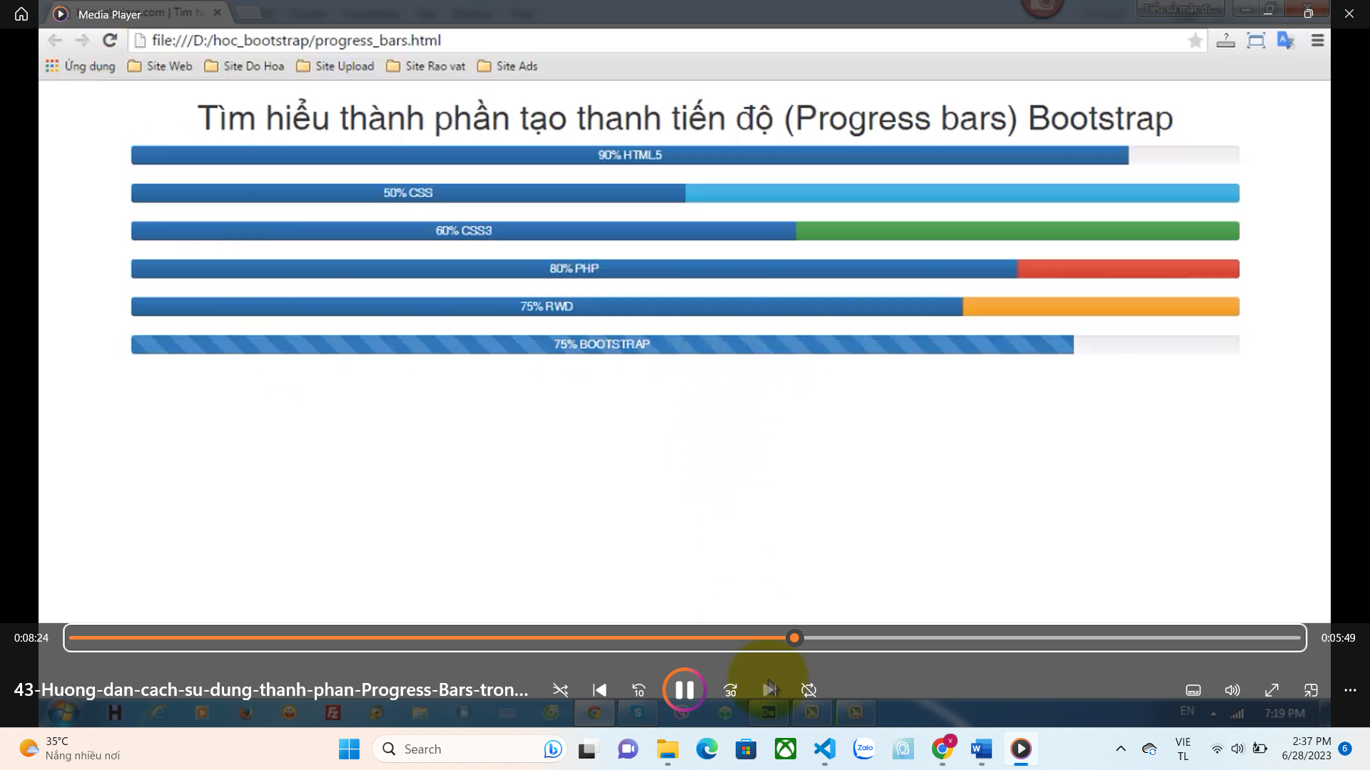

Đối với thanh tiến trình striped ( dạng sọc khi dùng active nó giống cử đông) có thể dùng active để nó như cử động 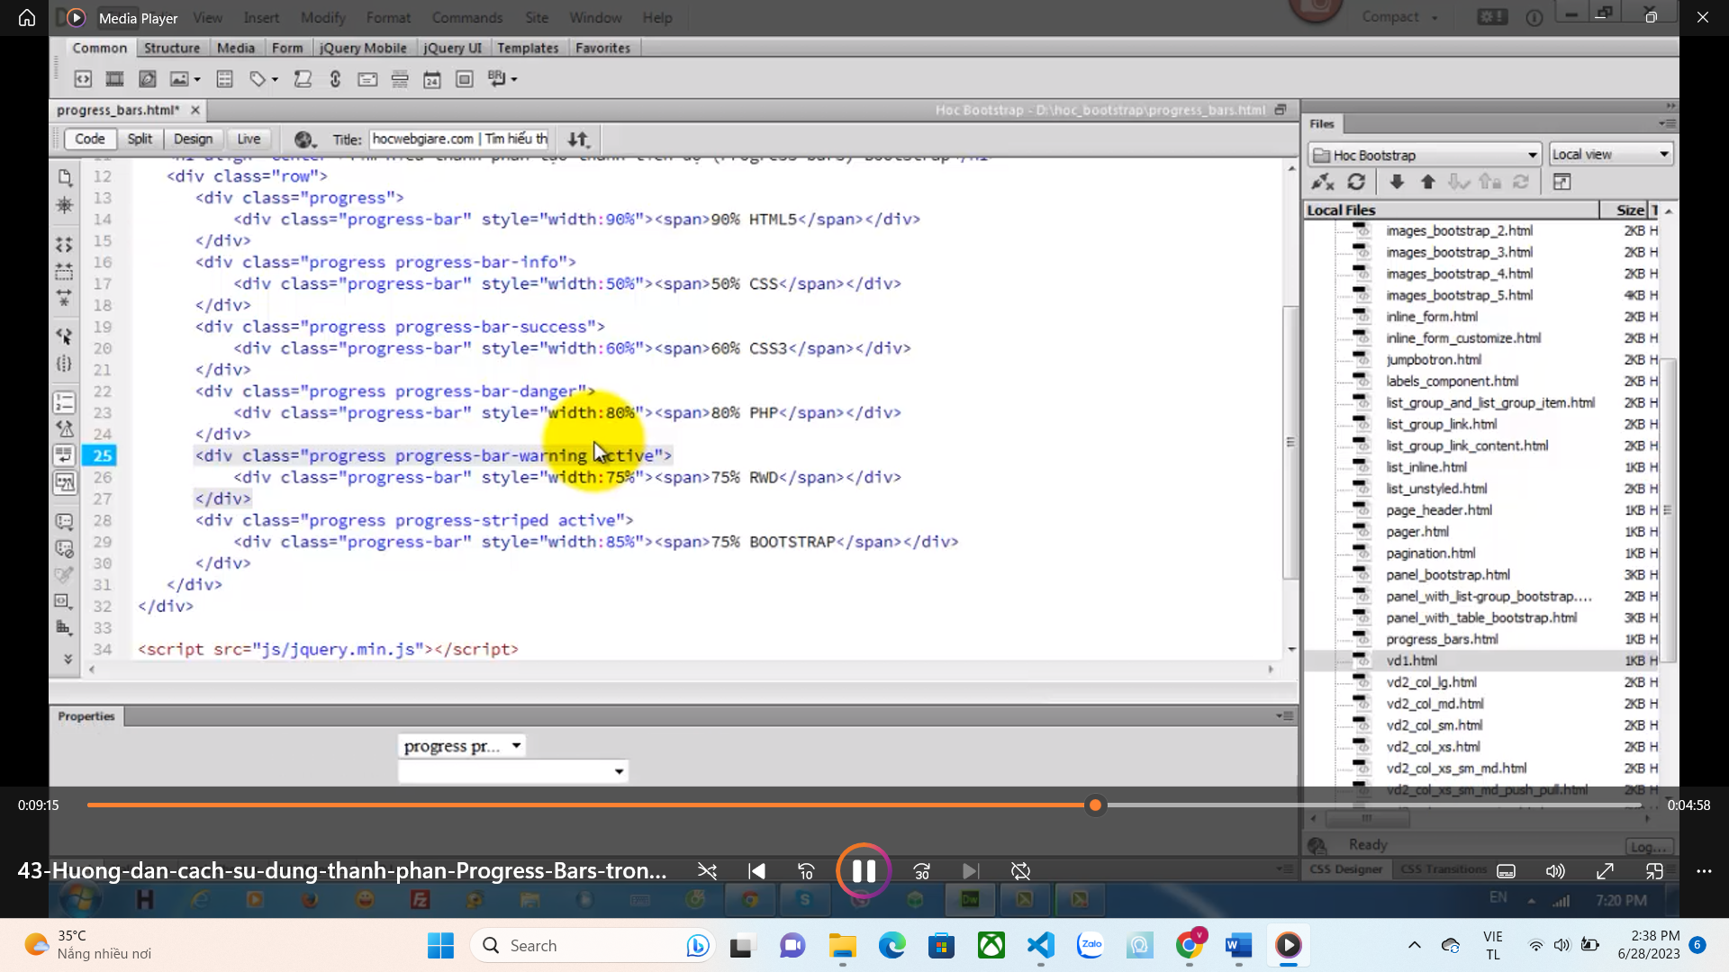 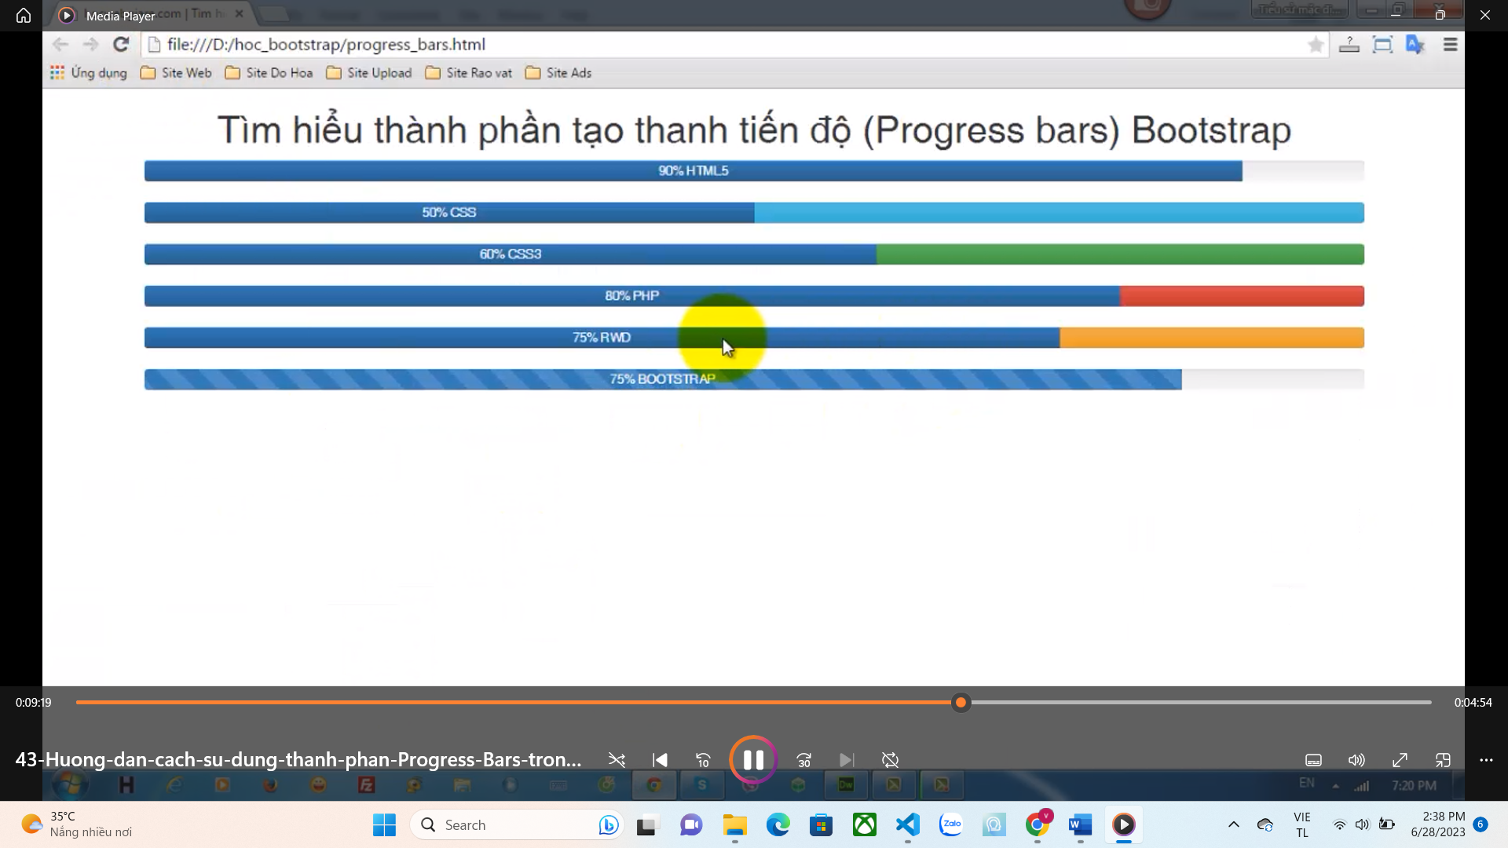

Progress : thanh vỏ ( màu xám) 100%

Progress : thanh load dữ liệu của thanh vỏ ( màu xanh ) 75% của 100% 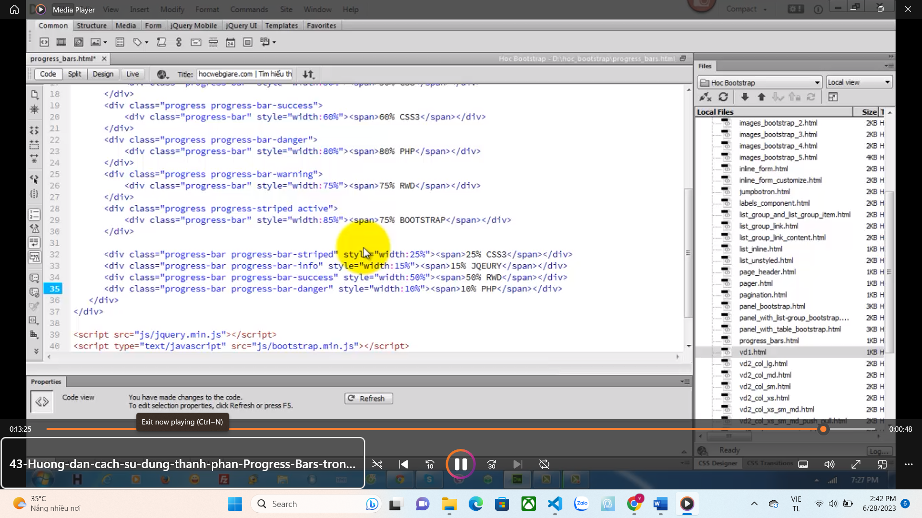 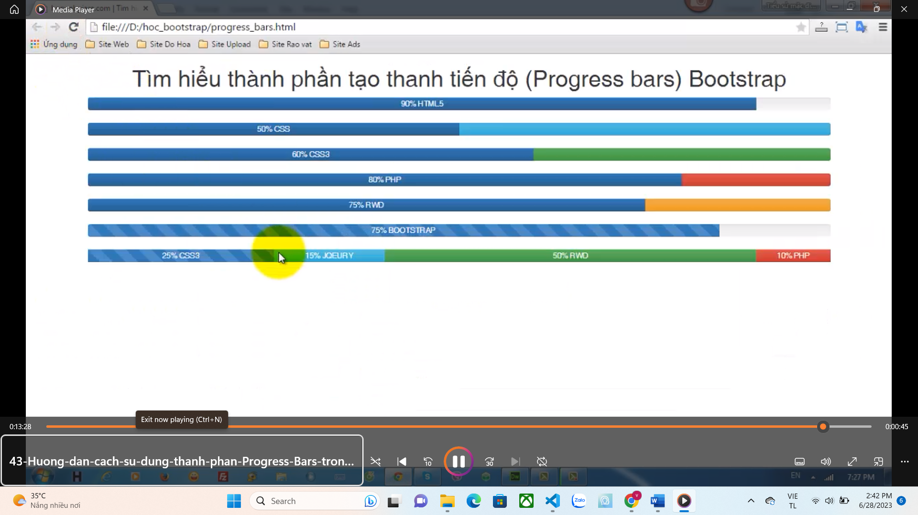

BAI 44 : Menu dropdown ( Menu rớt xuống ) ( bấm vào mới hiện )

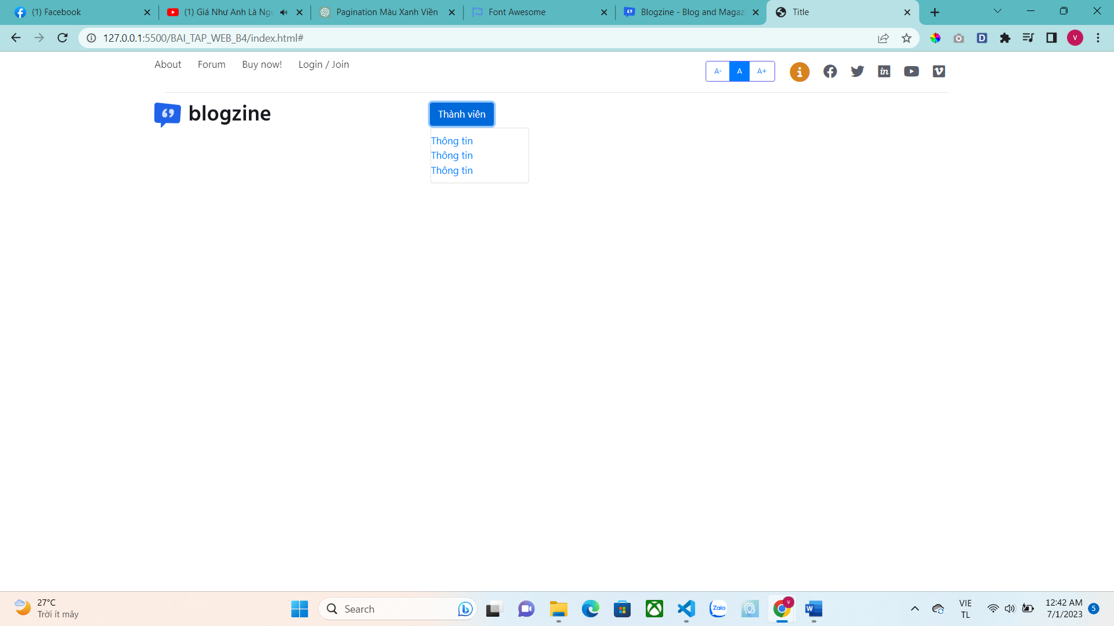

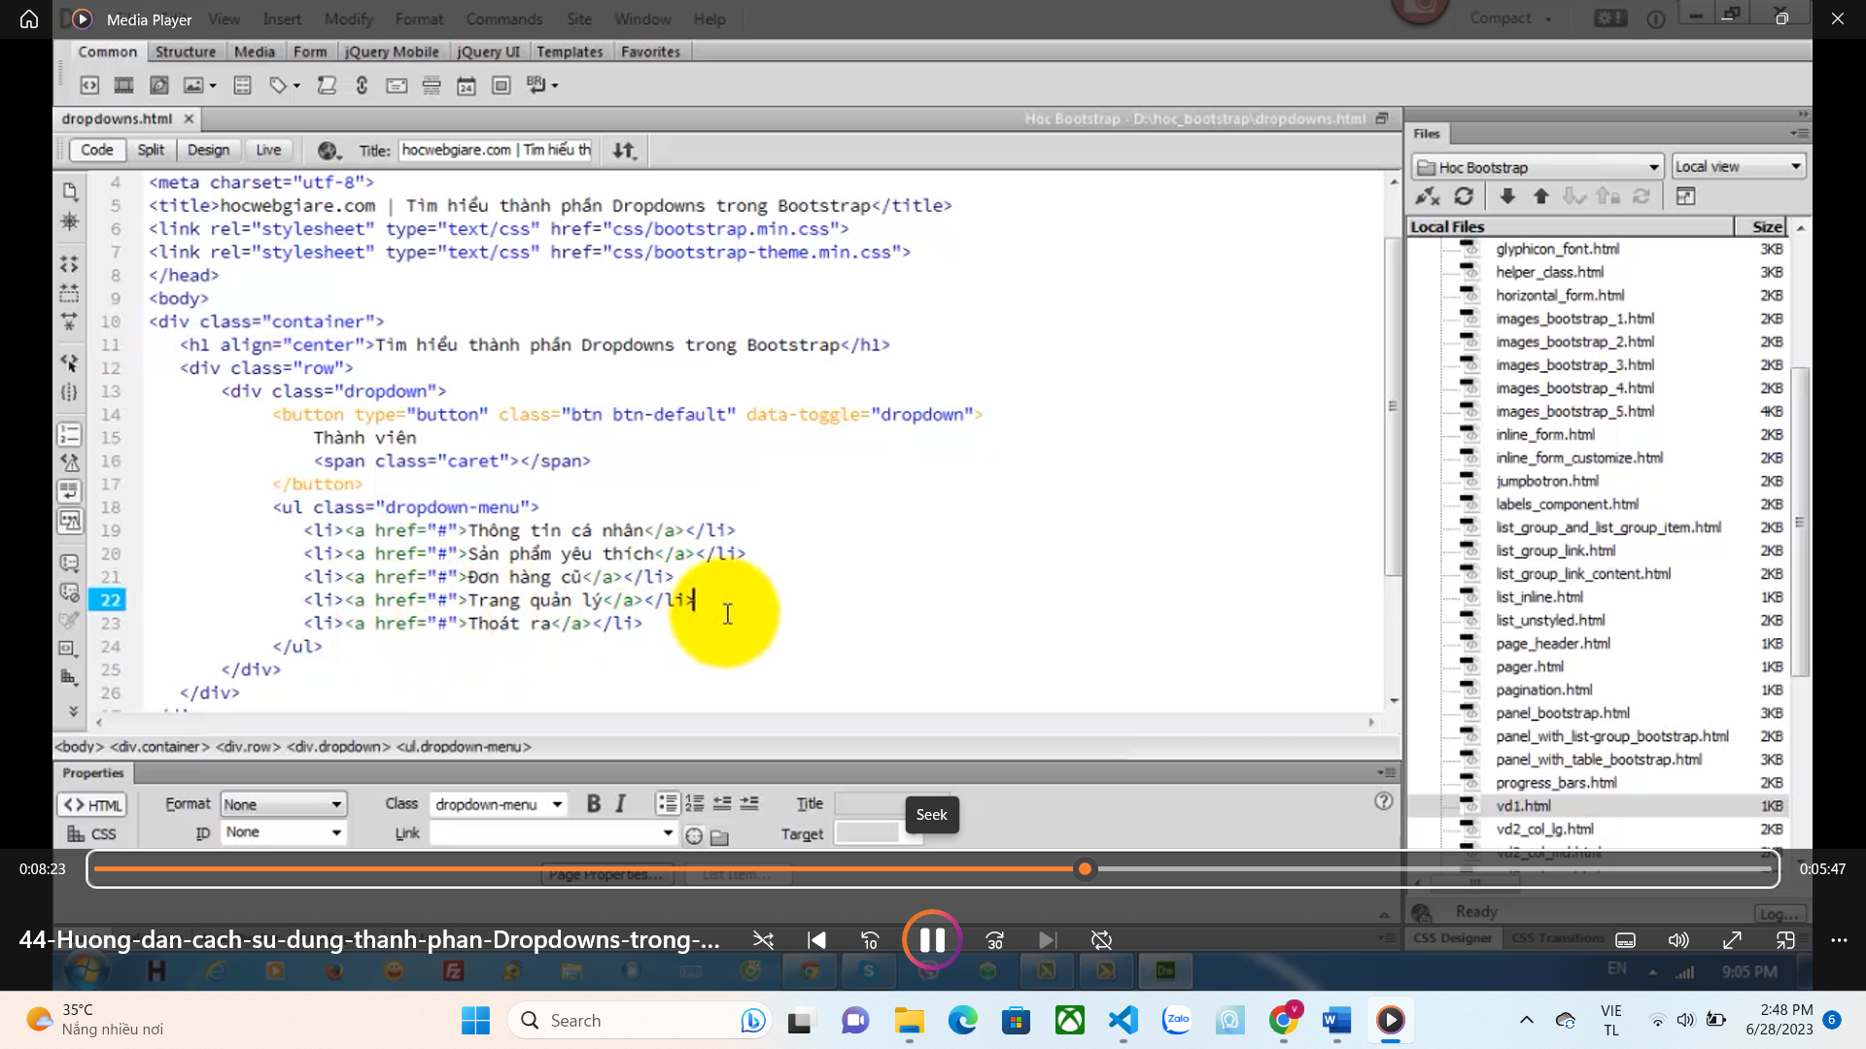

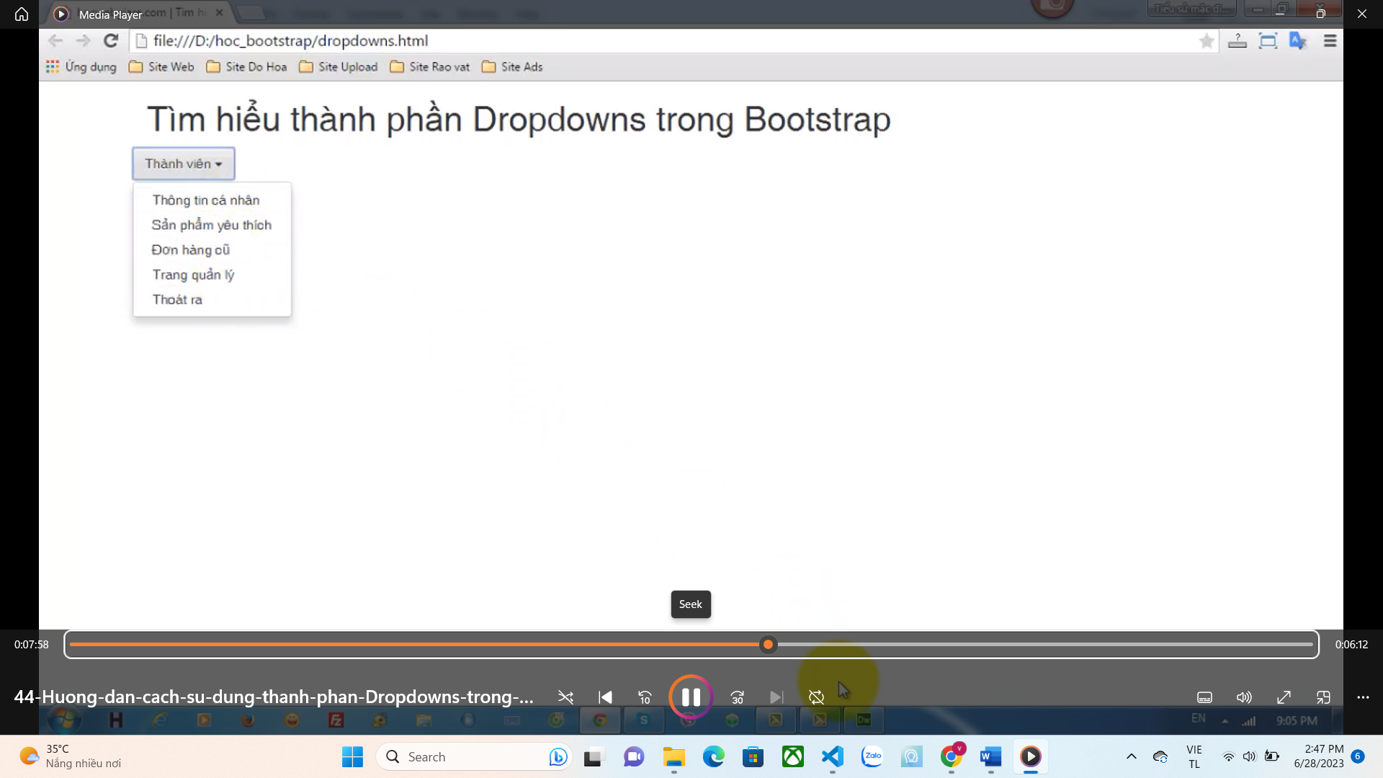

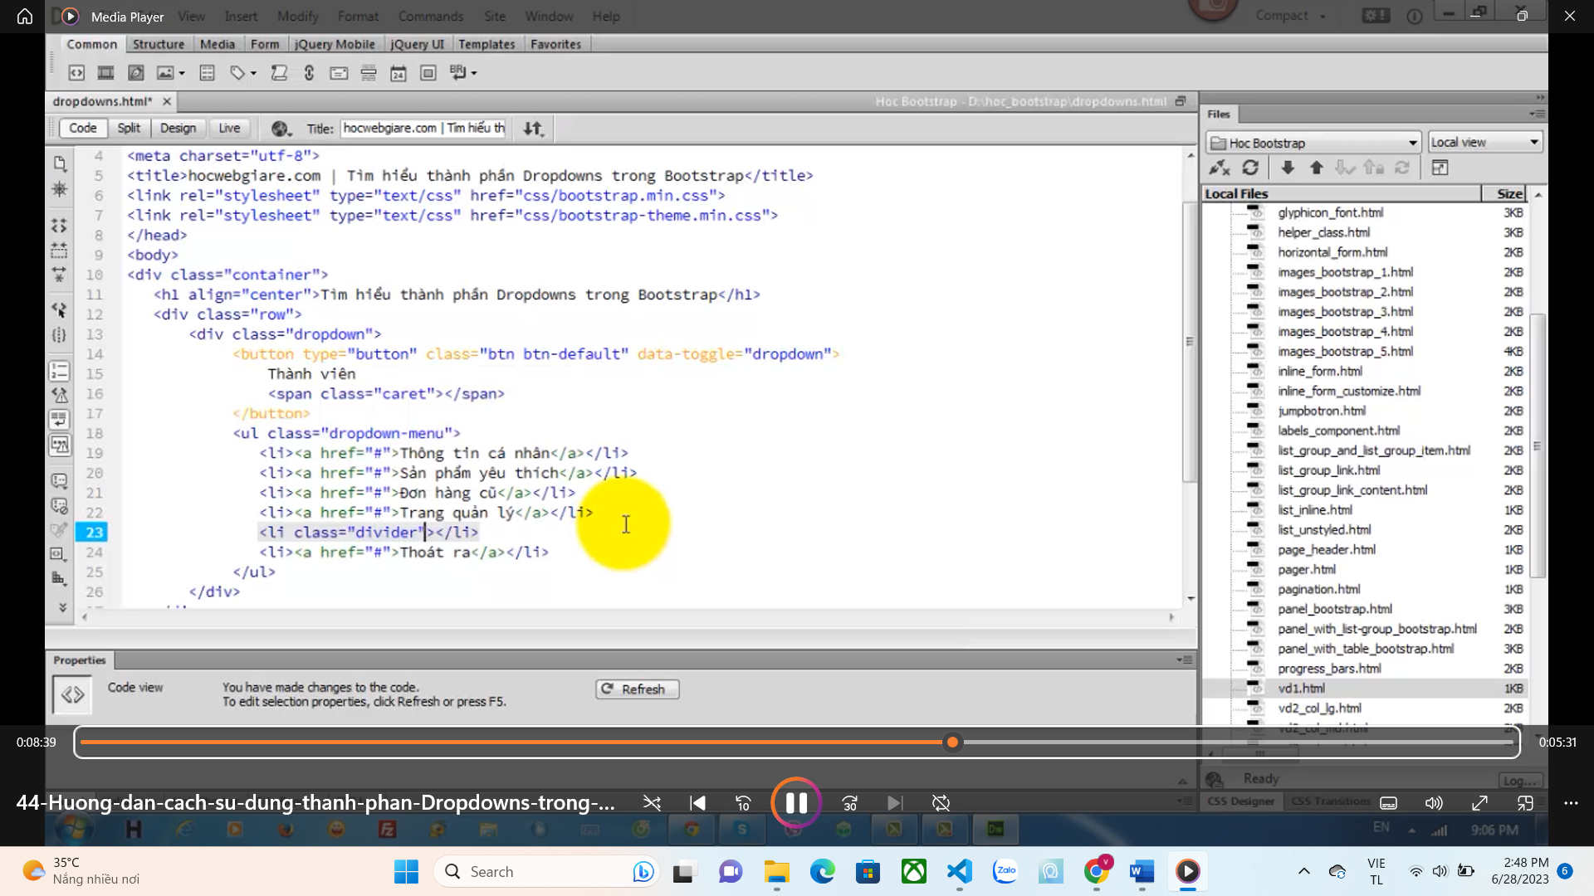

Lớp divider : tạo đường kẻ ngang

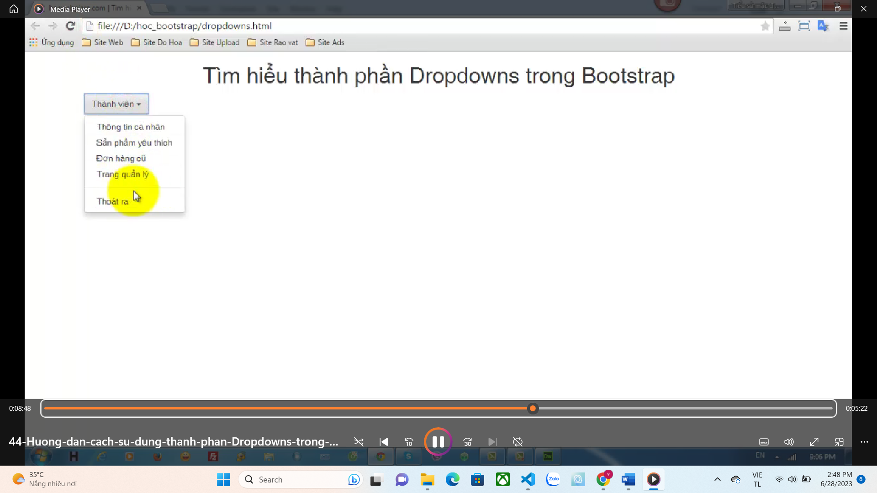

BAI 45 : dropup (Menu ngược lên trên)

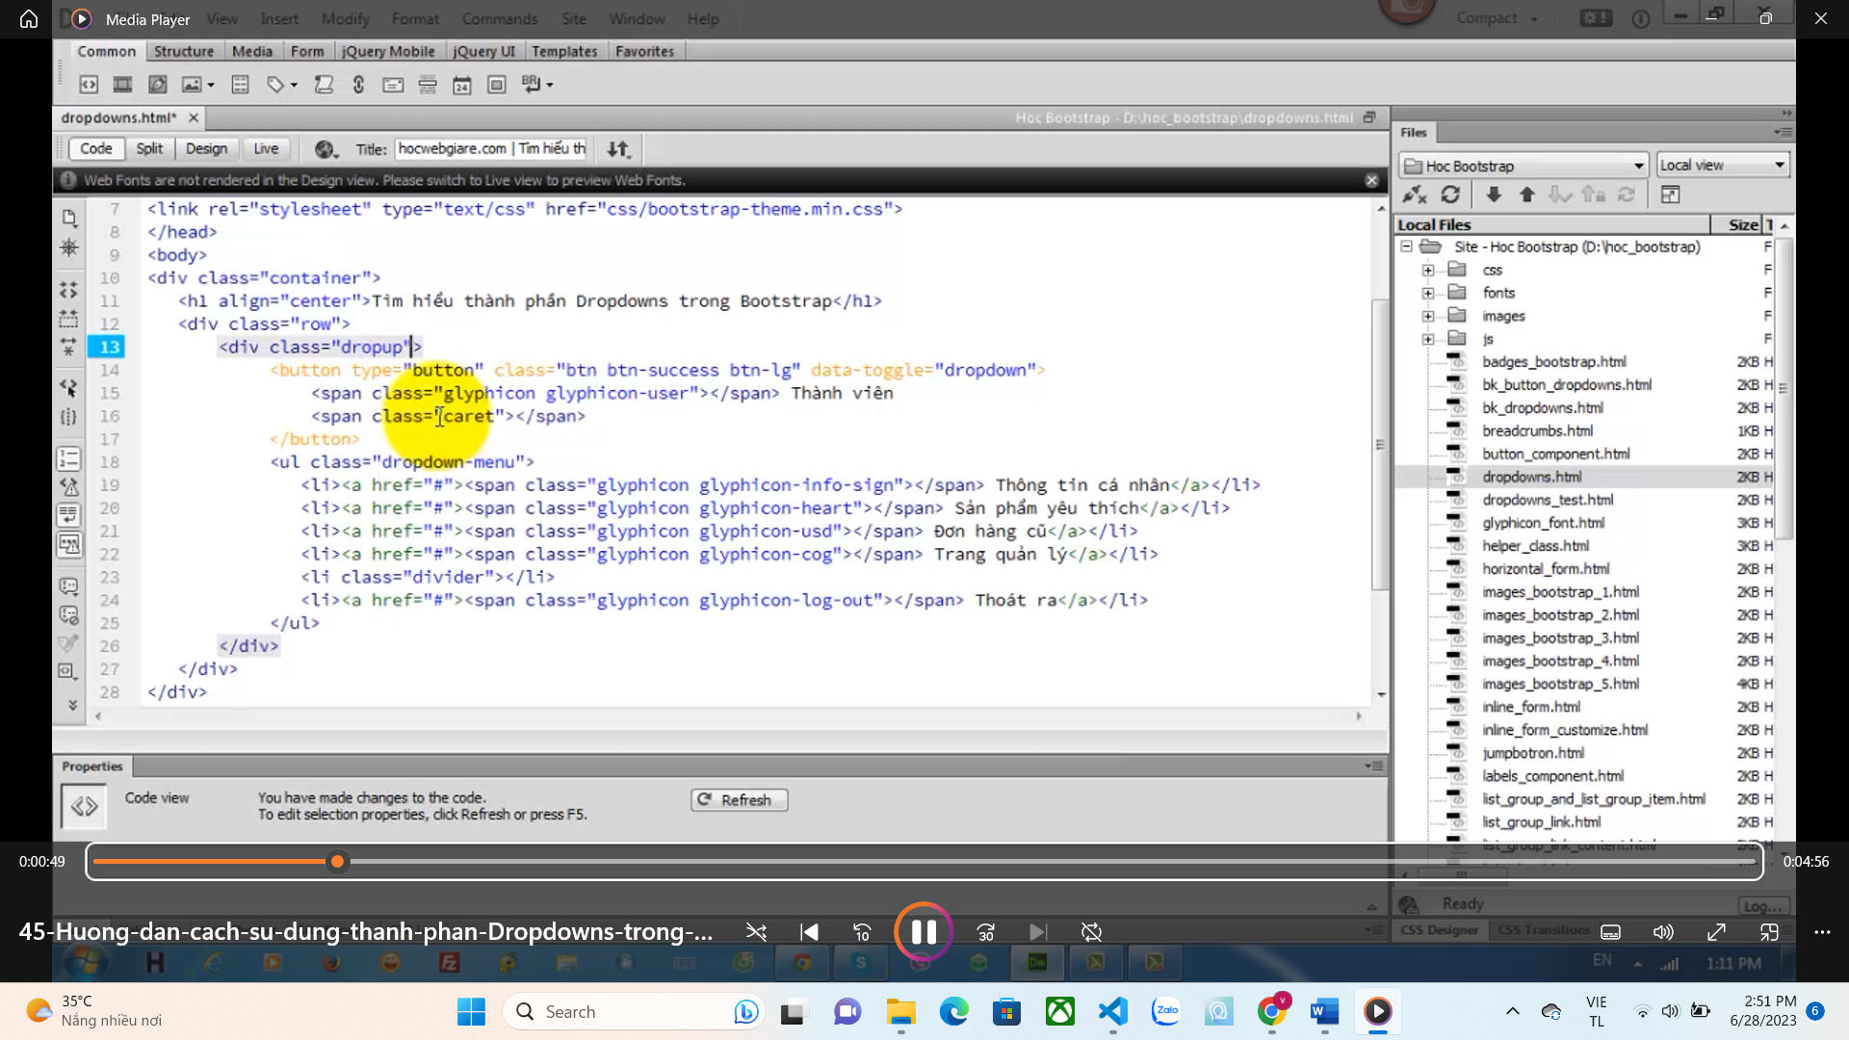

Trong dropdown-menu có thể chỉ ra hướng menu xuất ra

Thêm class dropdown-menu-left : qua trái

Caret : nút xổ

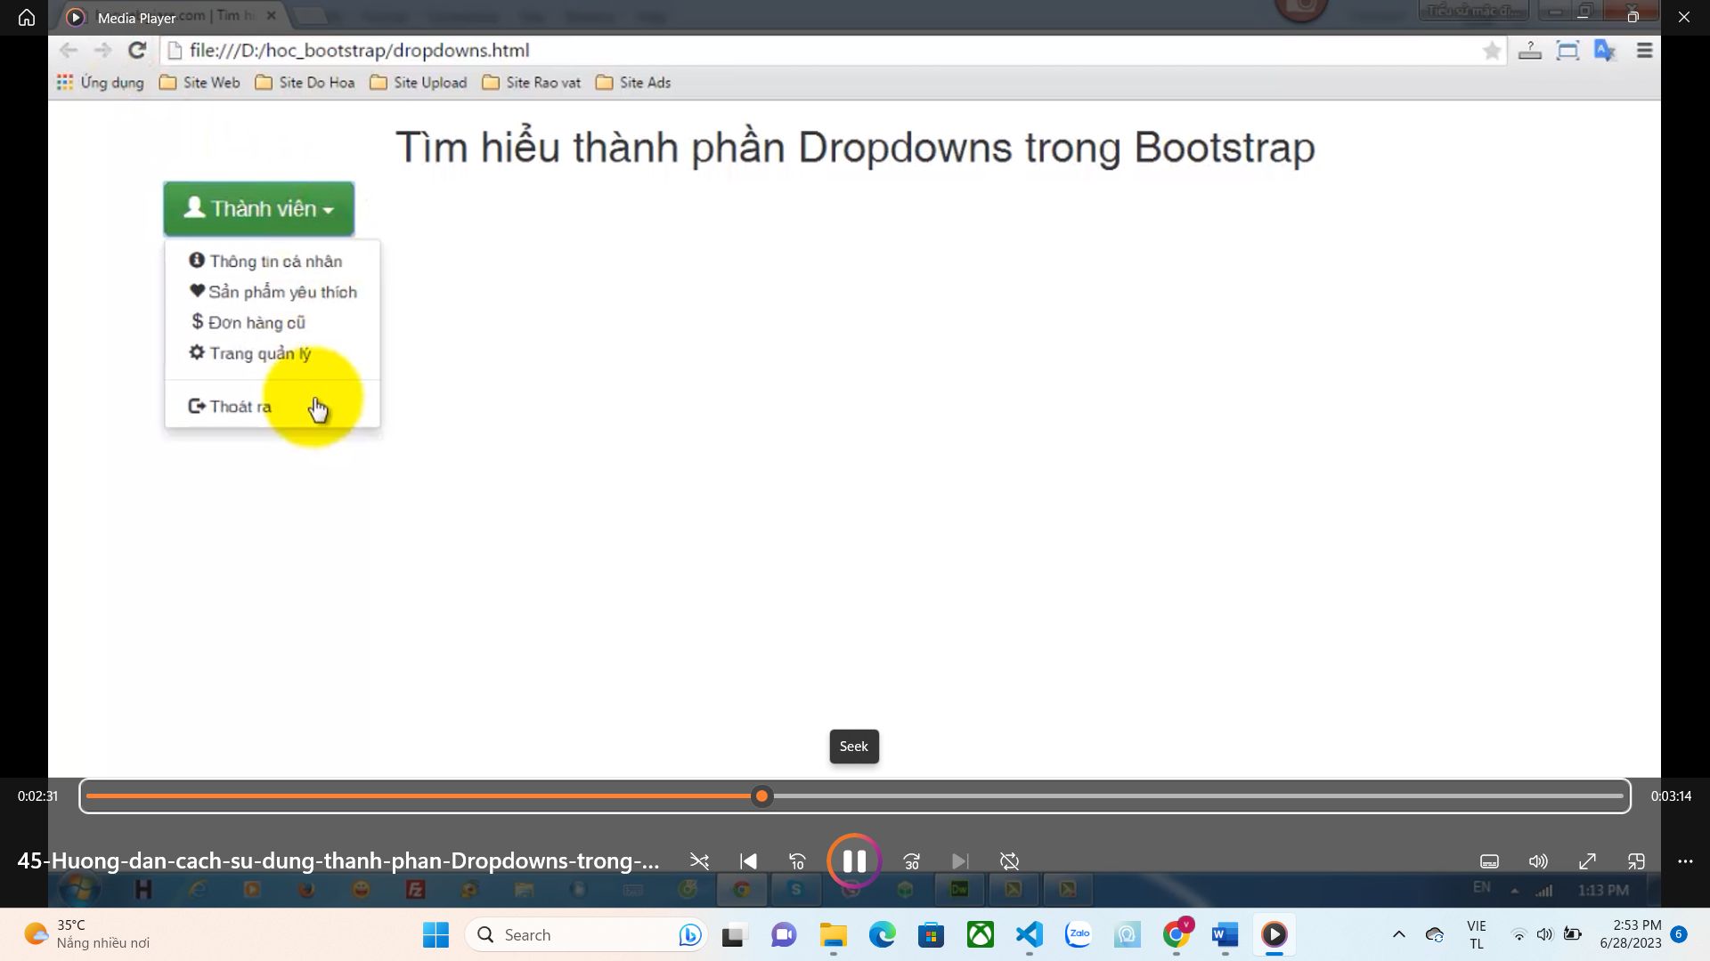

Thêm class dropdown-menu-right : qua phải

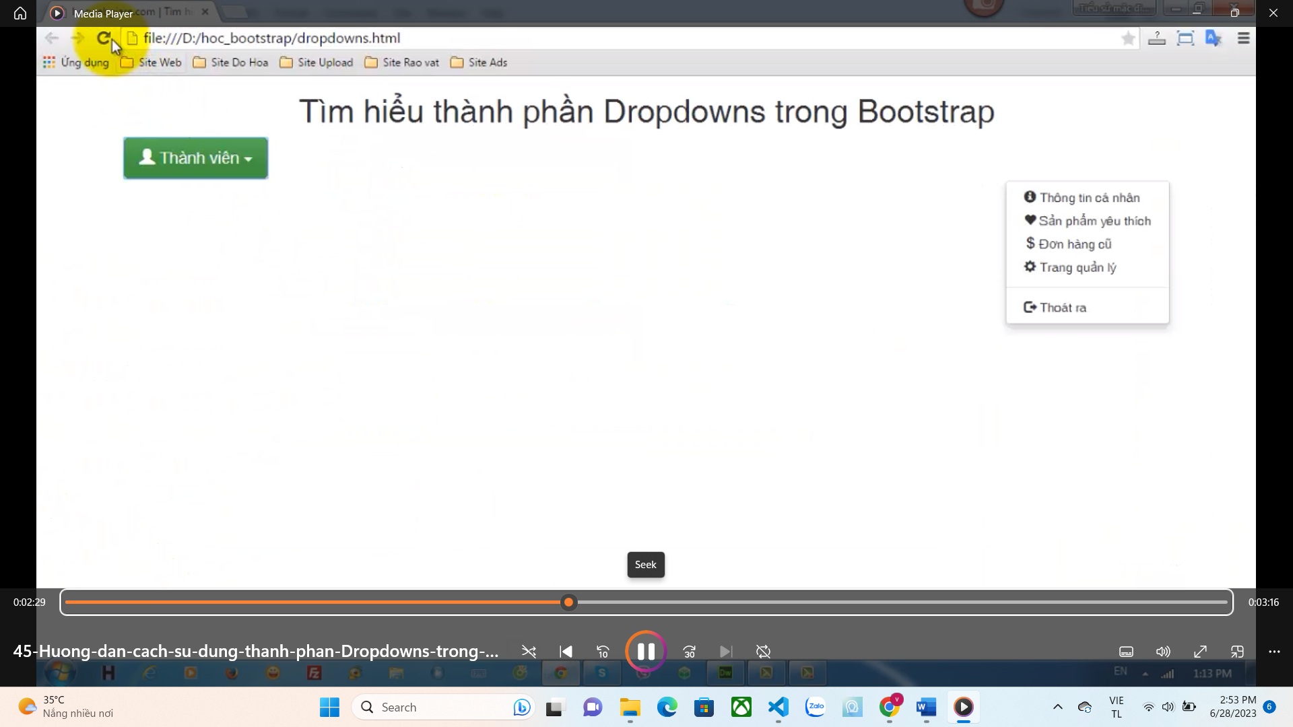

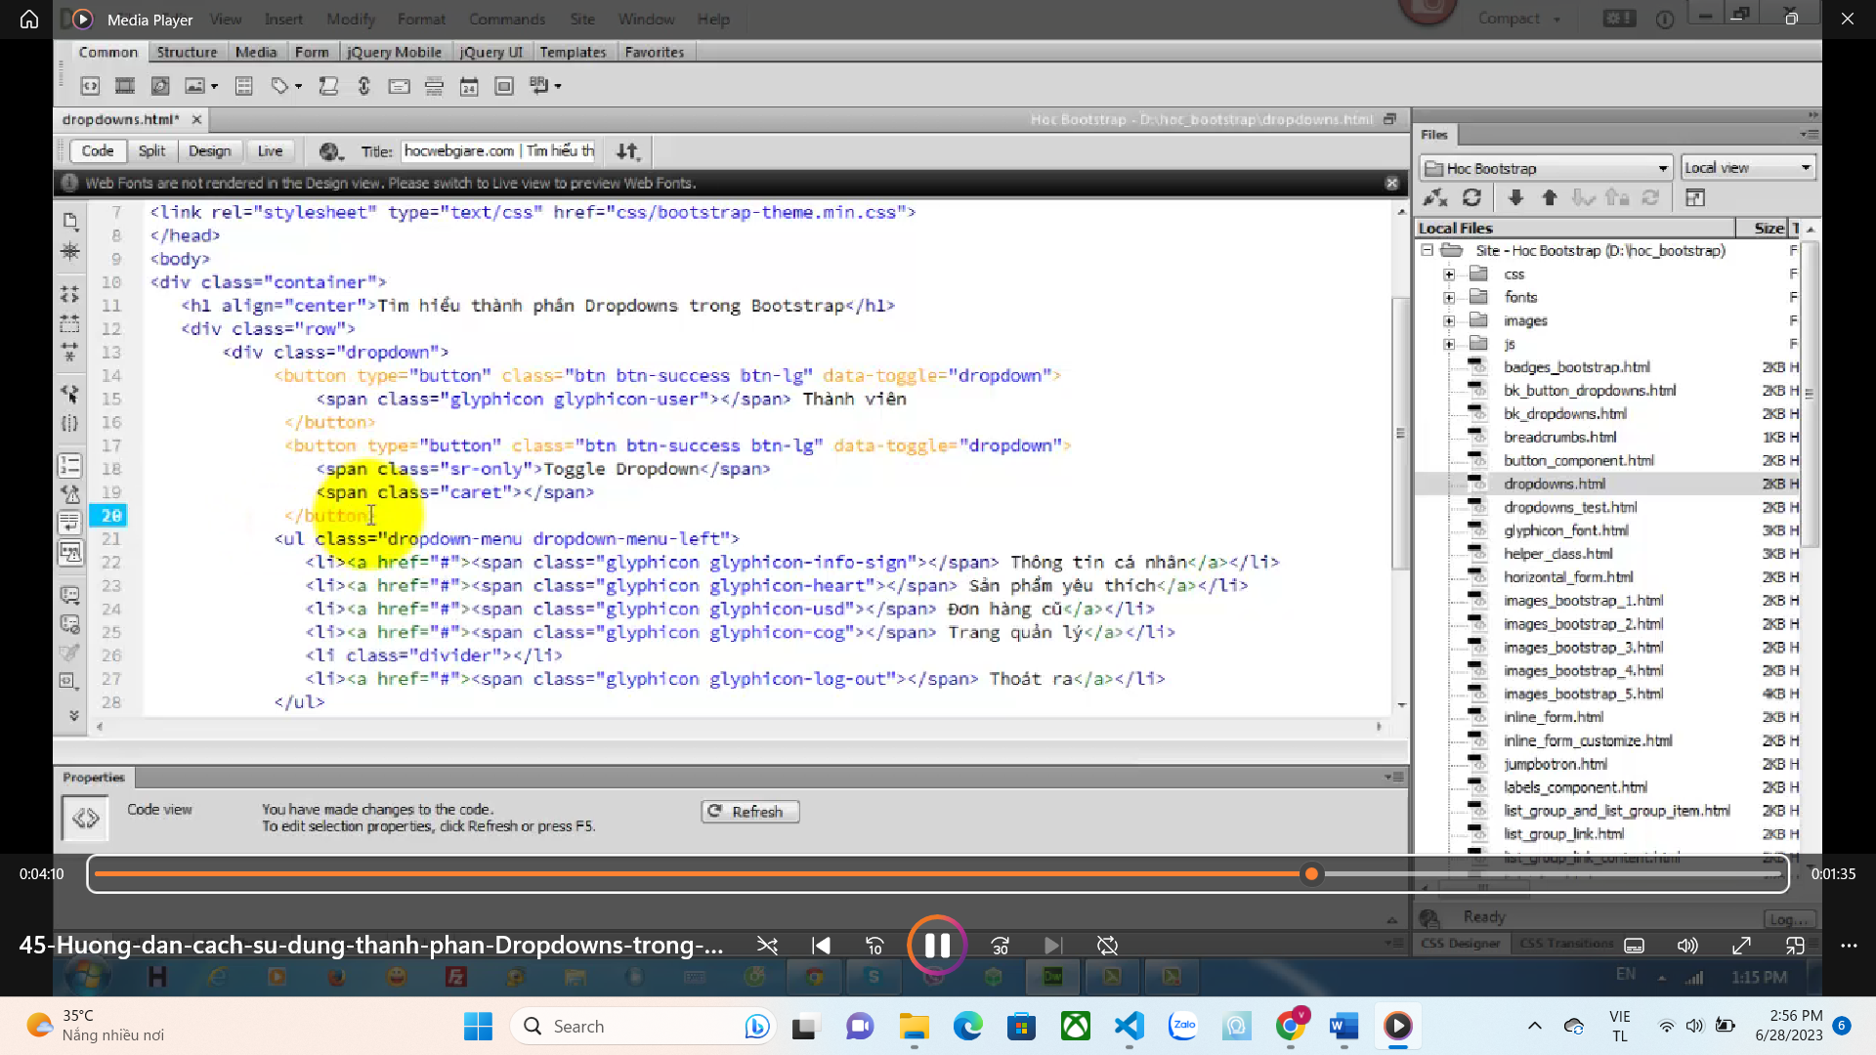 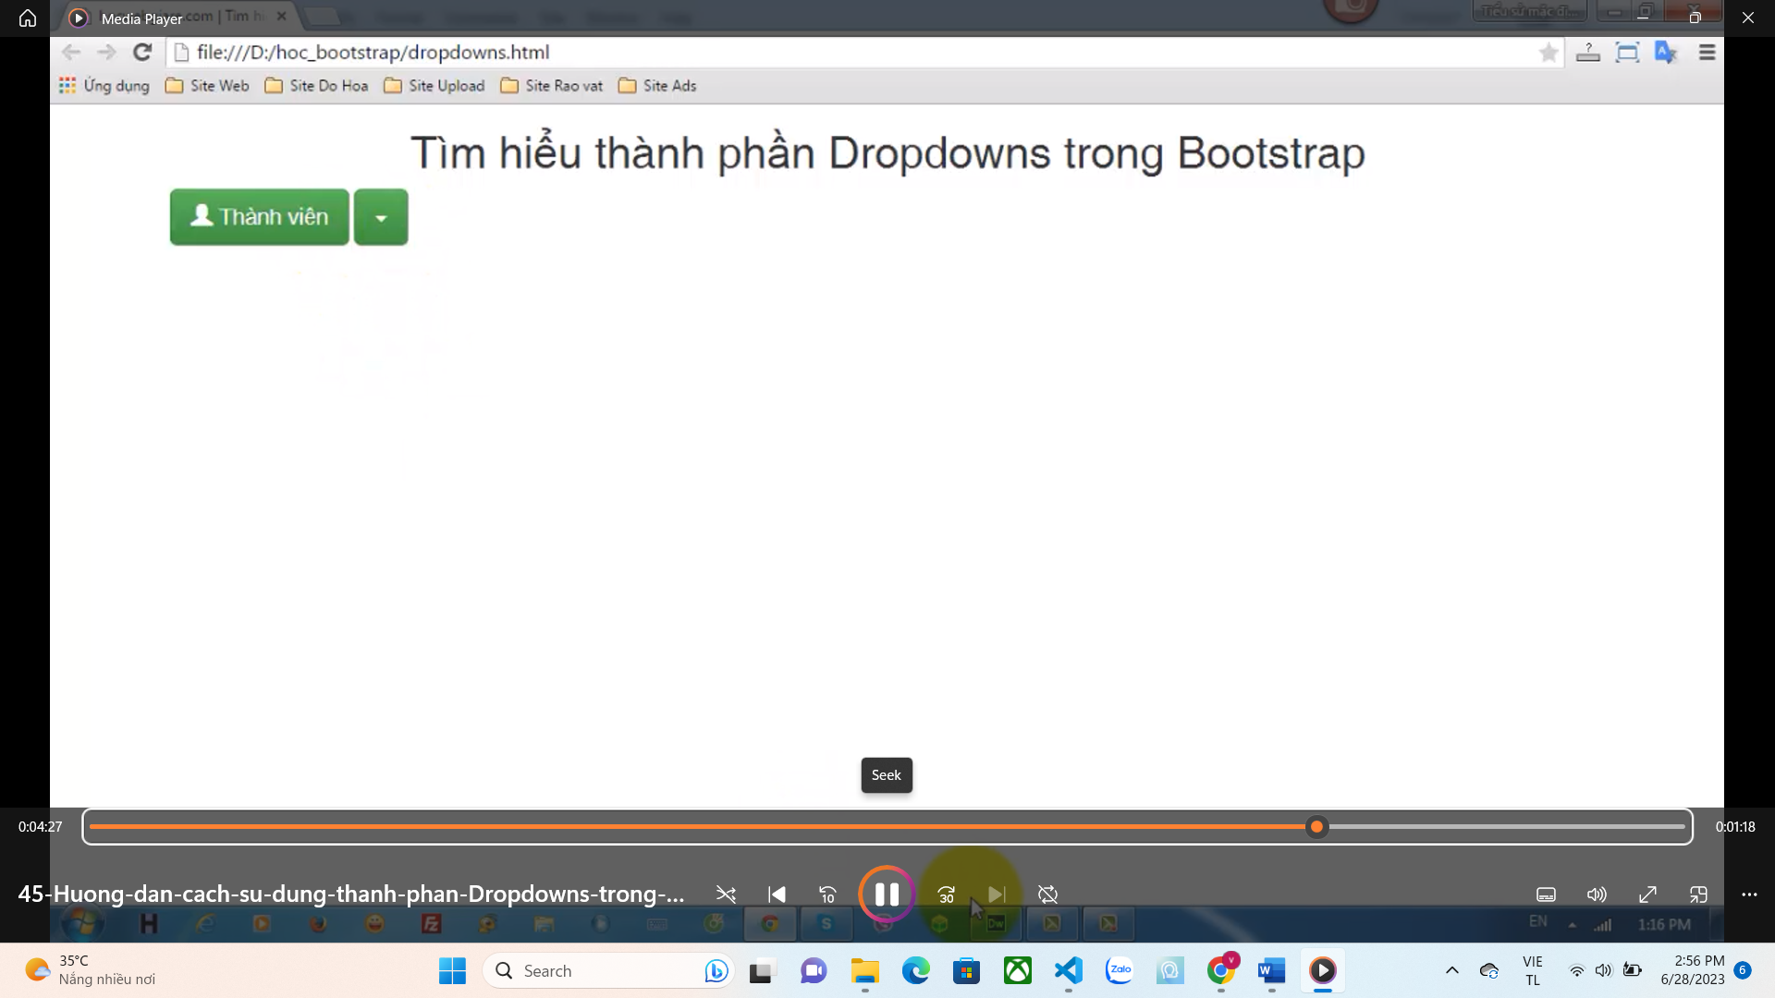

Btn-group : NHóm nút 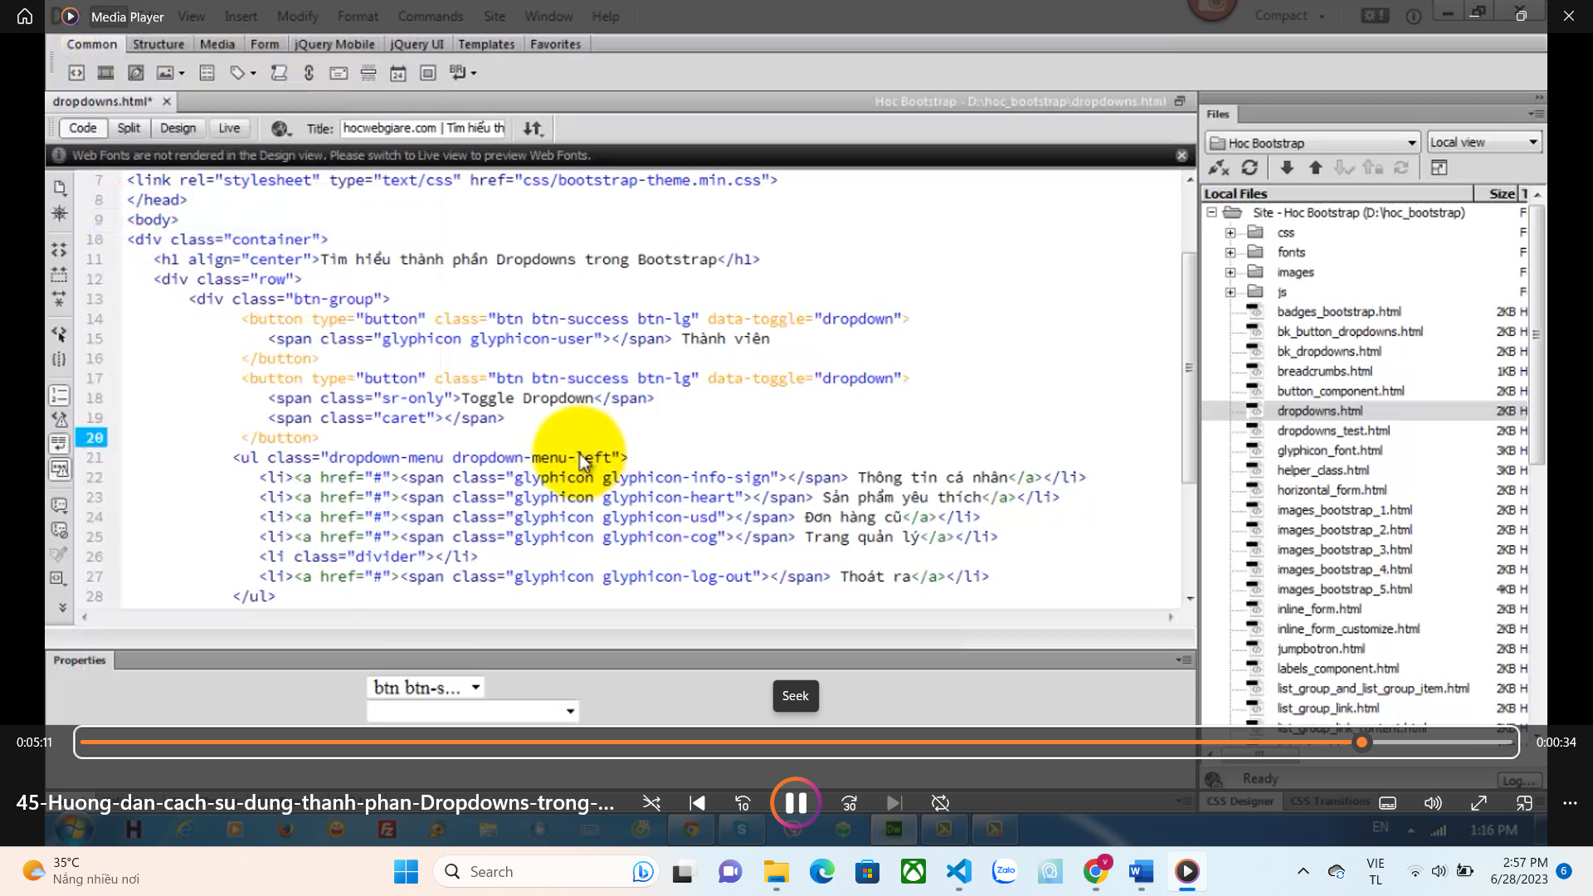

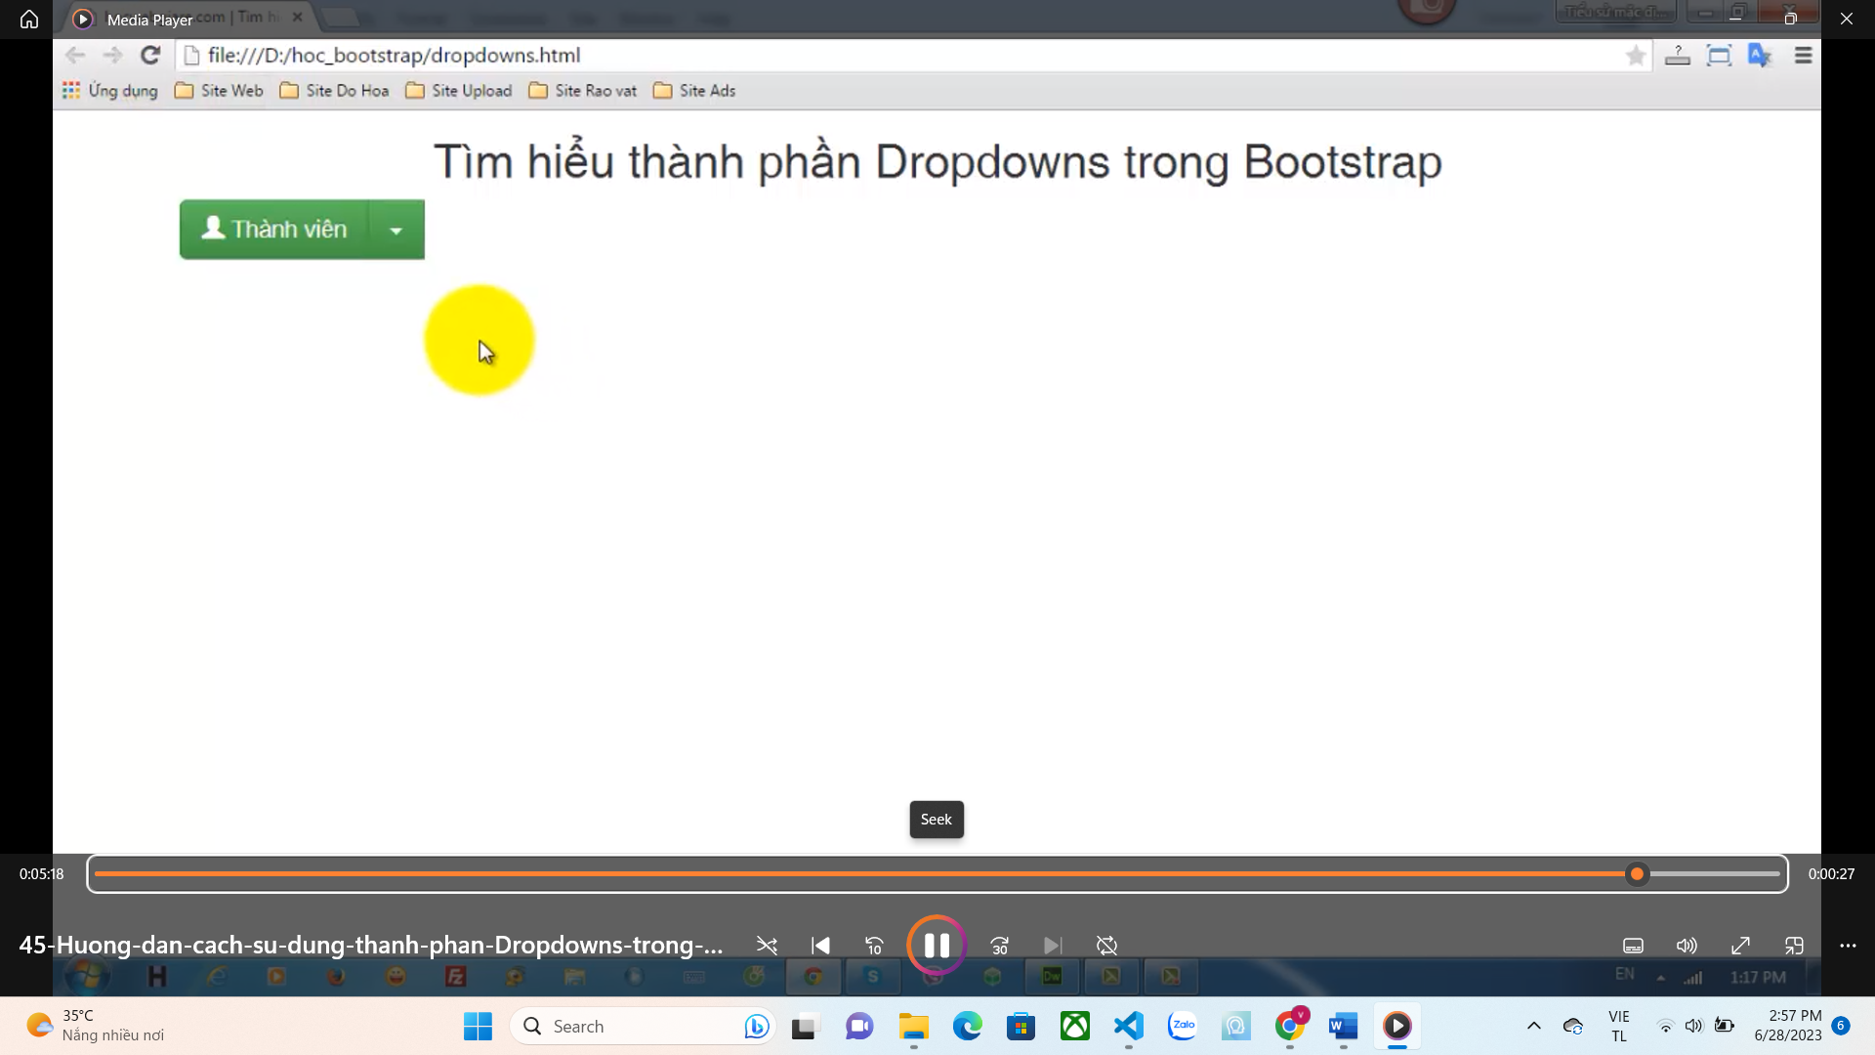

BAI 46 : Button-group 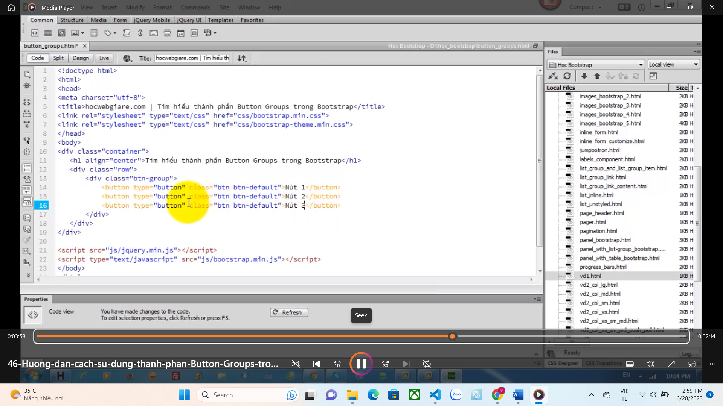

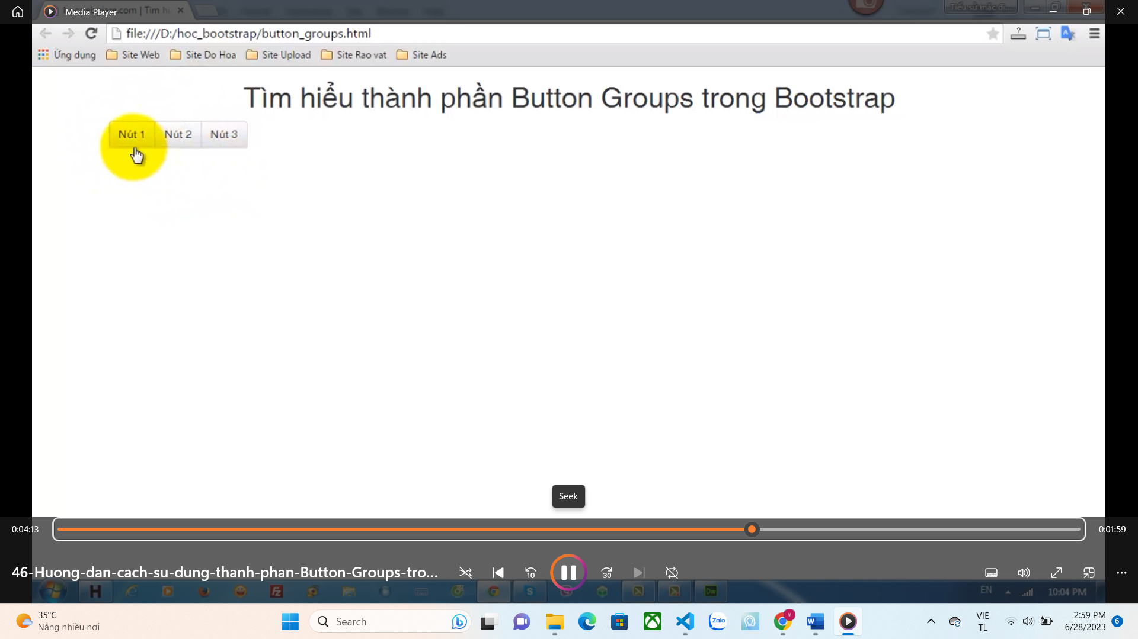

Btn-gorup : dùng để nhóm các nút btn

Btn-vertical : canh theo chiều dọc

Btn-group-justified : canh đều ( ví dụ như ảnh bên dưới thanh màu xanh) 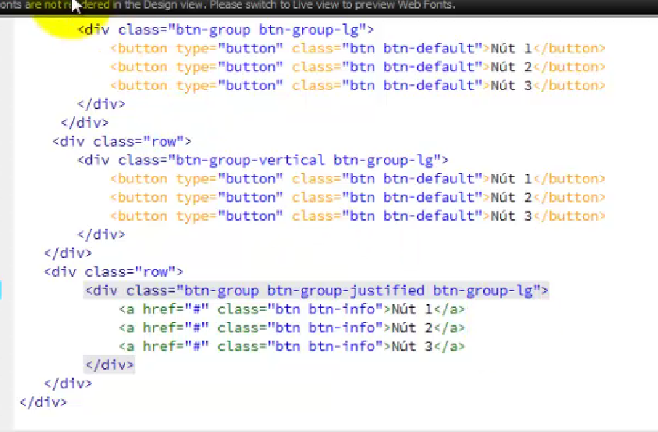

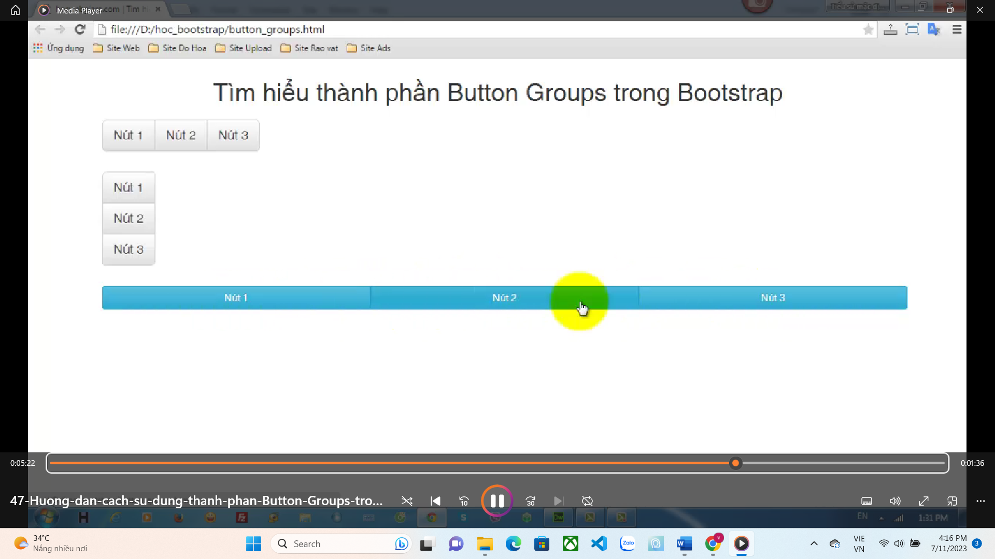

Bai 49 : cách tạo nav ( thanh điều hướng )

\* Lưu ý để sử dụng class nav phải thêm nav-link và nav itemnhư hình

   <div class="container">

        <div class="row navigation">

            <div class="col-md-12">

                <ul class="nav">

                    <li class="nav-item">

                      <a class="nav-link active" href="#">Trang chủ</a>

                    </li>

                    <li class="nav-item">

                      <a class="nav-link" href="#">Giới thiệu</a>

                    </li>

                    <li class="nav-item">

                      <a class="nav-link" href="#">Sản phẩm</a>

                    </li>

                    <li class="nav-item">

                      <a class="nav-link" href="#">Liên hệ</a>

                    </li>

                  </ul>

            </div>

        </div>

    </div>

Hoặc có cách khác

<div class="container">

        <div class="row navigation">

            <div class="col-md-12">

                <ul class="nav nav-tabs nav-pills nav-justified">

                    <li class="nav-item">

                      <a class="nav-link active" href="#">Trang chủ</a>

                    </li>

                    <li class="nav-item">

                      <a class="nav-link" href="#">Giới thiệu</a>

                    </li>

                    <li class="nav-item">

                      <a class="nav-link" href="#">Sản phẩm</a>

                    </li>

                    <li class="nav-item">

                      <a class="nav-link" href="#">Liên hệ</a>

                    </li>

                  </ul>

            </div>

        </div>

    </div>

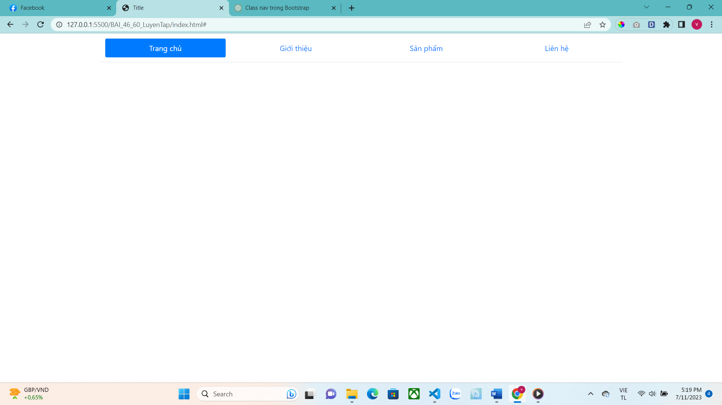

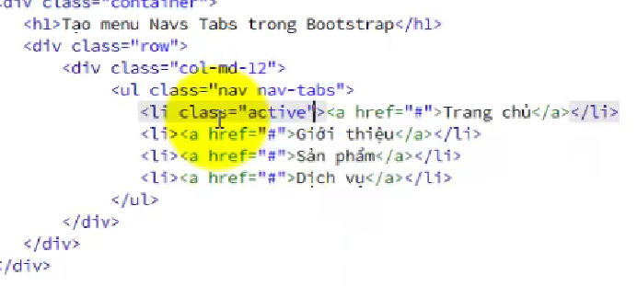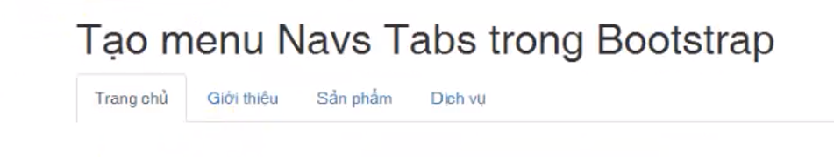

Thêm class : “nav nav-tabs” trước thẻ ul -li

1) Có nhiều dạng nav nav-pills (sẽ được menu như dưới )

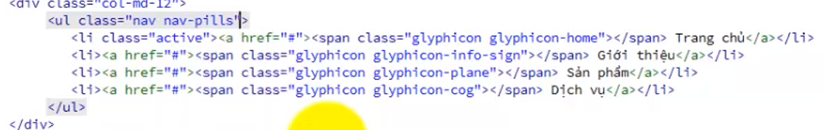

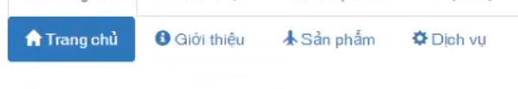

2) VỚi dạng nav nav-tabs nav-justified ta sẽ có : menu nav canh đều

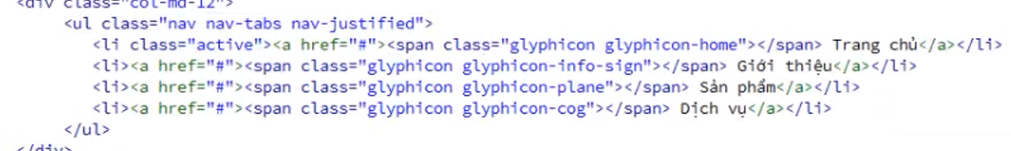



3) Với nav nav-pills nav-justified ta có menu canh đều : Menu pills dạng justified

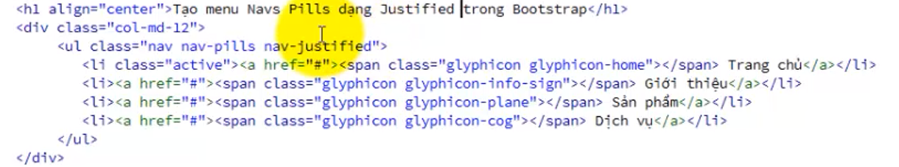



4) Với dạng nav nav-pills nav-stacked (thay bằng flex-column) ta có dạng menu xếp chồng ( tạo menu pills dạng stacked

 <div class="container">

    <div class="row">

      <div class="col-md-12">

          <ul class="nav nav-tabs nav-pills flex-column">

            <li class="nav-item "><a class="nav-link active" href="">Trang chủ</a></li>

            <li class="nav-item "><a class="nav-link" href="">Trang chủ</a></li>

            <li class="nav-item "><a class="nav-link" href="">Trang chủ</a></li>

            <li class="nav-item "><a class="nav-link" href="">Trang chủ</a></li>

          </ul>

      </div>

    </div>

  </div>

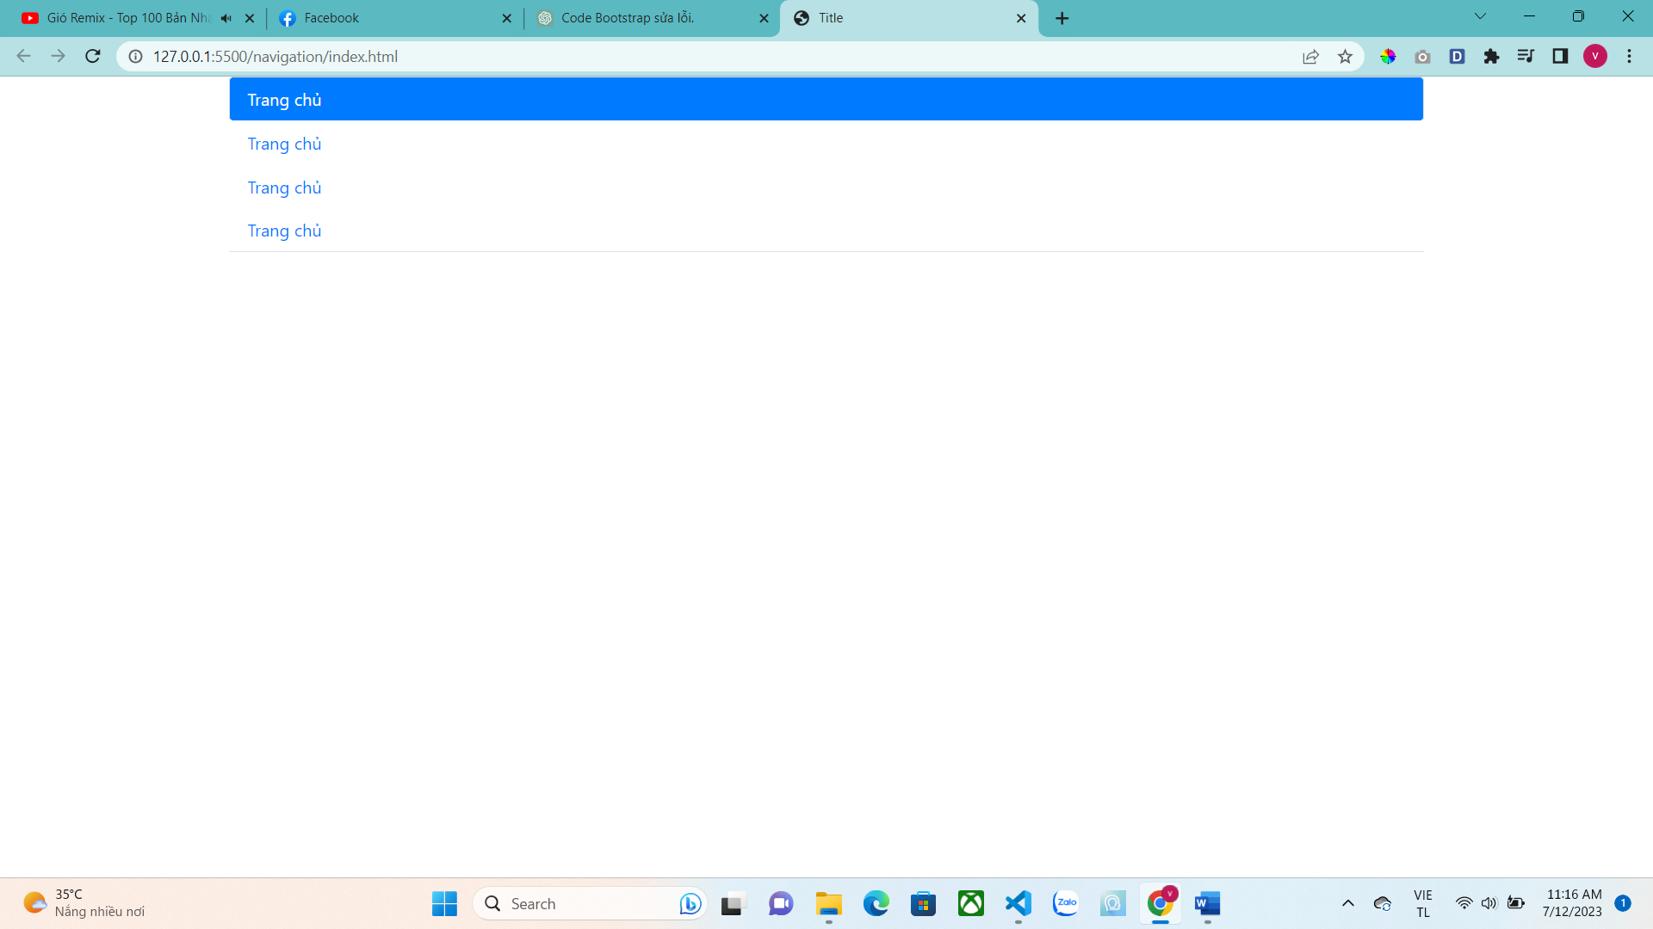

5) Vơi dạng nav nav-tabs nav-pills : ta có dạng tạo menu tabs dạng pills

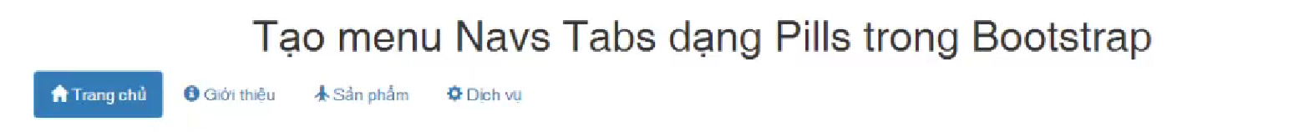

Dropdown

<li class="nav-item dropdown">

                        <!-- Thẻ để bấm có class ="dropdown-toggle" và data-toggle="dropdown" -->

                      <a class="nav-link active dropdown-toggle" data-toggle="dropdown" href="#">Trang chủ

                       <!-- có class = caret mũi tên kjhi ko có class này vẫn có mũi tên-->

                       <span class="caret"></span>

                    </a>

                    <!-- Hướng rớt dropdown-right : từ bên phải đổ qua  -->

                       <ul class="dropdown-menu dropdown-right mt-3">

                           <li><a href="">Thông tin cá nhân</a></li>

                           <li><a href="">Sở thích</a></li>

                           <li><a href="">Đơn hàng cũ</a></li>

                           <li><a href="">Liệt kê danh sách</a></li>

                       </ul>

                    </li>

